Orden EHA/2899/2011, de 28 de octubre, de transparencia y protección del cliente de servicios bancarios

Versión original
Dep. Emisor: MINISTERIO DE ECONOMIA Y HACIENDA
Publicación: BOE 261/2011, 29 octubre 2011
Entrada en vigor: 29 abril 2012

La transparencia en el funcionamiento de los mercados ha supuesto históricamente uno de los objetivos más perseguidos por el ordenamiento jurídico de cualquier sector económico. La correcta asignación de los recursos no puede producirse de manera auténtica, ni es factible garantizar plenamente la competencia, si no existe un marco adecuado de protección para los clientes que, limitando los efectos de la asimetría de información, les permita adoptar sus decisiones económicas de la forma más conveniente.
Dentro del sector financiero, y dejando a un lado la protección derivada de la existencia de fondos de garantía de depósitos e inversores, la defensa de la clientela ha pivotado tradicionalmente sobre dos ejes. De un lado, la normativa prudencial y de solvencia de las entidades de crédito, aunque orientada en primer término a la estabilidad de los mercados, tiene un efecto directo y muy valioso sobre la protección de los clientes. En este sentido, las entidades están sometidas a un estatuto profesional de los más exigentes que se prevén en todo el ordenamiento jurídico, lo que favorece rotundamente su solidez y fiabilidad dentro del tráfico financiero.
Por otro lado, la legislación financiera cuenta también con un sistema especial de protección directa del cliente. Al margen de la protección de los usuarios de servicios de inversión y de seguro, que poseen regulaciones muy completas y sistemáticas, y más allá de la defensa general de los consumidores, la protección del cliente de servicios bancarios trata de paliar los efectos que produce la desventaja informativa, fomentando la transparencia en las relaciones entidad-cliente a lo largo de todo el tracto de la negociación bancaria.
Esta normativa de transparencia se ha venido desplegando en España a través del desarrollo del artículo 48.2 de la Ley 26/1988, de 29 de julio, sobre Disciplina e Intervención de las Entidades de Crédito. Este precepto, con la expresa finalidad de proteger los legítimos intereses de la clientela de las entidades de crédito, y sin perjuicio de la libertad de contratación, dotó a la Ministra de Economía y Hacienda de la facultad de dictar las normas necesarias para tutelar las citadas relaciones entre las entidades de crédito y su clientela y conducirlas a la máxima transparencia.
El primer desarrollo reglamentario que vino a dar contenido a la mencionada regulación tuvo lugar hace ya más de dos décadas. La Orden de 12 de diciembre de 1989, sobre tipos de interés y comisiones, normas de actuación, información a clientes y publicidad de las entidades de crédito es, desde entonces, el marco general de la regulación de las cuestiones esenciales sobre el tráfico financiero minorista como son, por ejemplo, las comisiones, los tipos de interés o las comunicaciones con el cliente. Poco después, se hizo uso de la misma potestad reglamentaria para abordar la regulación del préstamo hipotecario, servicio bancario minorista por excelencia. En este sentido, con el objetivo de facilitar al cliente la perfecta comprensión e implicaciones financieras del contrato de préstamo hipotecario, a mediados de los noventa entró en vigor la Orden de 5 de mayo de 1994 sobre transparencia de las condiciones financieras de los préstamos hipotecarios.
Desde entonces la legislación financiera de transparencia ha seguido avanzando en determinadas áreas sectoriales. Es el caso de la Ley 16/2011, de 24 de junio, de contratos de crédito al consumo, dedicada a este servicio bancario específico; la Ley 2/2009, de 31 de marzo, por la que se regula la contratación con los consumidores de préstamos o créditos hipotecarios y de servicios de intermediación para la celebración de contratos de préstamo o crédito, que extiende el régimen de transparencia a otros intermediarios financieros diferentes de las entidades de crédito; y en el rango reglamentario, la Orden EHA/1608/2010, de 14 de junio, sobre transparencia de las condiciones y requisitos de información aplicables a los servicios de pago, y la Orden EHA/1718/2010, de 11 de junio, de regulación y control de la publicidad de los servicios y productos bancarios.
En este punto se observa claramente como la normativa común o general de transparencia española (Órdenes ministeriales de 1989 y 1994 y Circular 8/1990 del Banco de España que las desarrolla) ha quedado injustificablemente obsoleta. De un lado, debido a los referidos avances de la regulación sectorial acometidos en áreas como el crédito al consumo, los servicios de pago o la publicidad. Y, de otro, a causa de la enorme transformación que la comercialización de servicios bancarios ha experimentado desde los primeros años noventa hasta la actualidad. Transformación estrechamente vinculada a circunstancias como la enorme expansión del crédito, especialmente hipotecario, al aumento y completa generalización del acceso minorista a los servicios bancarios, la aparición de nuevos instrumentos financieros de creciente complejidad, la difusión del empleo de las nuevas tecnologías en las relaciones con los clientes y, no cabe duda, debido también a la profunda crisis del sector financiero durante los años más recientes.

II
Dentro de los antecedentes anteriores, la Ley 2/2011, de 4 de marzo, de Economía Sostenible, trató de llevar a cabo un avance sustancial en materia de transparencia bancaria. Sus aportaciones y novedades se articulan en un doble sentido. Por un lado, se ha introducido en nuestro ordenamiento un nuevo enfoque de intervención regulatoria que, a pesar de su relevancia en el debate internacional, aún resultaba ajeno a nuestro Derecho. Se trata del fomento de la responsabilidad en el préstamo. Para ello, la citada ley ha establecido no solo la obligatoriedad de llevar a cabo una adecuada evaluación de la solvencia de los clientes (práctica, por otro lado, completamente extendida entre las entidades de crédito españolas), sino también la necesidad de fomentar activamente todo un elenco de prácticas, dirigidas a garantizar la concesión responsable de los préstamos.
Y, por otro lado, la citada ley ha facultado expresamente a la Ministra de Economía y Hacienda, concediéndole un plazo de seis meses, para aprobar las normas necesarias para garantizar el adecuado nivel de protección de los usuarios de servicios financieros en sus relaciones con las entidades de crédito.
La presente orden viene, por tanto, en uso y cumplimiento de la anterior habilitación a cumplir un triple objetivo. De un lado, concentrar en un único texto la normativa básica de transparencia de modo que, de manera sistemática e ilustrativa, la propia codificación de la materia mejore por sí misma su claridad y accesibilidad para el ciudadano, superando la actual dispersión normativa.
En segundo lugar, la norma trata de actualizar el conjunto de las previsiones relativas a la protección del cliente bancario, al objeto de racionalizar, mejorar y aumentar donde resultaba imprescindible, las obligaciones de transparencia y conducta de las entidades de crédito. De este modo, en línea con las reformas acometidas en buena parte del Derecho comparado, nuestro país mejora las exigencias en materias tales como información relativa a tipos de interés y comisiones, comunicaciones con el cliente, información (pre)contractual, servicios financieros vinculados, etc. La orden incluye, asimismo, una mención expresa al asesoramiento, con el fin de garantizar que la prestación de este servicio bancario se realice siempre en mejor interés del cliente, y valorando adecuadamente su situación y el conjunto de servicios disponibles en el mercado. De este modo, se distingue tal servicio de la directa comercialización por parte de las entidades de sus propios productos, actividad está sometida al régimen general de transparencia y explicaciones adecuadas. Finalmente, se reconocen de manera definitiva los medios electrónicos como mecanismos a todos los efectos equiparables al tradicional soporte papel, en la relación de las entidades de crédito con sus clientes.
Y, finalmente, la norma desarrolla los principios generales previstos en la Ley de Economía Sostenible en lo que se refiere al préstamo responsable, de modo que se introducen las obligaciones correspondientes para que el sector financiero español, en beneficio de los clientes y de la estabilidad del mercado, mejore los niveles prudenciales en la concesión de este tipo de operaciones. A estos efectos, se ha diseñado un sistema basado en la evaluación de la solvencia, que tiene como objetivo la valoración del riesgo de impago a efectos de la posible concesión de un préstamo y cuyo desarrollo no debiera, en ningún caso, suponer una barrera de acceso al crédito a la población, sino un estímulo legal al comportamiento más sano y prudente de entidades y clientes.
Adicionalmente, la norma aborda otras áreas también sustanciales entre las que cabe destacar las tres siguientes. En primer lugar, se aborda el desarrollo específico de la normativa de transparencia del préstamo hipotecario para la adquisición de vivienda a efectos de sustituir la regulación anterior, de 1994. El nuevo sistema de transparencia, en línea con la normativa ya aprobada de crédito al consumo y con la normativa proyectada en el ámbito europeo, se diseña sobre una serie de requerimientos de información unificada tanto de carácter precontractual como contractual. Se añaden adicionalmente, otras herramientas más específicas, como la difusión a una Guía informativa adaptada a este producto que permitirá profundizar en la necesaria educación financiera de los clientes. También se refuerza específicamente la transparencia en lo que se refiere a determinados servicios: las cláusulas suelo o techo y los instrumentos financieros de cobertura del tipo de interés. La existencia de ambos servicios vinculada a los préstamos hipotecarios ya estaba prevista en el ordenamiento, y esta orden no viene sino a reforzar al máximo las obligaciones de transparencia y difusión de información relevante, que el cliente debe ponderar antes de su contratación. En el mismo marco, y en lo que se refiere a la hipoteca inversa, la orden viene a ejecutar el desarrollo de lo previsto en la disposición adicional primera de la Ley 41/2007, de 7 de diciembre, por la que se modifica la Ley 2/1981, de 25 de marzo, de Regulación del Mercado Hipotecario y otras normas del sistema hipotecario y financiero, de regulación de las hipotecas inversas y el seguro de dependencia y por la que se establece determinada norma tributaria.
Y, finalmente, la norma también regula los que serán tipos de interés oficiales conforme a la habilitación incluida en el ya mencionado artículo 48.2 de la Ley 26/1988, de 29 de julio, sobre Disciplina e Intervención de las Entidades de Crédito. La modificación responde en este punto a la necesidad de adaptar los tipos de referencia a una integración de los mercados a escala europea y nacional cada vez mayor y a la necesidad de aumentar las alternativas de elección de tipos, al tiempo que se ajustan estos al coste real de obtención de recursos por las entidades de crédito.
La presente orden se dicta en uso de las habilitaciones expresamente conferidas al Ministro de Economía y Hacienda en los artículos 29.2 de la Ley 2/2011, de 4 de marzo, de Economía Sostenible, 48.2 de la Ley 26/1988, de 29 de julio, sobre Disciplina e Intervención de las Entidades de Crédito, y en la disposición adicional primera de la Ley 41/2007, de 7 de diciembre, por la que se modifica la Ley 2/1981, de 25 de marzo, de Regulación del Mercado Hipotecario y otras normas del sistema hipotecario y financiero, de regulación de las hipotecas inversas y el seguro de dependencia y por la que se establece determinada norma tributaria.
En su virtud, de acuerdo con el Consejo de Estado, dispongo:

TÍTULO I
Disposiciones generales
Artículo 1 Objeto
La presente orden ministerial tiene por objeto garantizar el adecuado nivel de protección de los clientes de entidades de crédito, mediante la implantación de medidas de transparencia en la prestación de servicios financieros bancarios.
Artículo 2 Ámbito de aplicación
1. La presente orden será de aplicación a los servicios bancarios dirigidos o prestados a clientes, o clientes potenciales, en territorio español por entidades de crédito españolas o sucursales de entidades de crédito extranjeras. Se entenderá, a estos efectos, por clientes y clientes potenciales a las personas físicas.
Asimismo, a los efectos de esta orden se entenderá por servicios bancarios aquellos que comprenden los servicios de caja, la captación de fondos reembolsables, especialmente depósitos, la concesión de crédito y préstamo, los servicios de pago y las demás actividades incluidas en el artículo 52 de la Ley 26/1988, de 29 de julio, sobre Disciplina e Intervención de las Entidades de Crédito, excepto las mencionadas en las letras h) a m).
2. Quedan excluidos del ámbito de esta orden ministerial los servicios, operaciones y actividades comprendidos en el ámbito de la Ley 24/1988, de 28 de julio, del Mercado de Valores, de la Ley 35/2003, de 4 de noviembre, de Instituciones de Inversión Colectiva, del texto refundido de la Ley de Ordenación y Supervisión de los Seguros Privados, aprobado por el Real Decreto Legislativo 6/2004, de 29 de octubre, del texto refundido de la Ley de Regulación de los Planes y Fondos de Pensiones, aprobado por Real Decreto Legislativo 1/2002, de 29 de noviembre, y de la Ley 26/2006, de 17 de julio, de Mediación de Seguros y Reaseguros Privados.
3. Será de aplicación a las entidades aseguradoras lo previsto en la sección 6.ª del capítulo II del título III.
4. Cuando el cliente actúe en el ámbito de su actividad profesional o empresarial, las partes podrán acordar que no se aplique total o parcialmente lo previsto en esta orden, con la excepción de lo establecido en el capítulo II del título III.
Artículo 3 Comisiones
1. Las comisiones percibidas por servicios prestados por las entidades de crédito serán las que se fijen libremente entre dichas entidades y los clientes.
Sólo podrán percibirse comisiones o repercutirse gastos por servicios solicitados en firme o aceptados expresamente por un cliente y siempre que respondan a servicios efectivamente prestados o gastos habidos.
2. Las entidades de crédito deberán poner a disposición de los clientes, debidamente actualizadas, las comisiones habitualmente percibidas por los servicios que prestan con mayor frecuencia, así como los gastos repercutidos en dichos servicios, todo ello en un formato unificado, conforme a los términos específicos que determinará el Banco de España.
Esta información incluirá, en todo caso, de manera sencilla y que facilite la comparación entre entidades, los conceptos que devengan comisión, la periodicidad con que se aplican y el importe de las mismas de manera desagregada por periodo en que se apliquen.
Esta información estará disponible en todos los establecimientos comerciales de las entidades de crédito, en sus páginas electrónicas y en la página electrónica del Banco de España, y deberá estar a disposición de los clientes, en cualquier momento y gratuitamente.
3. Inmediatamente antes de que un servicio bancario vaya a ser prestado a un cliente a través de un medio de comunicación a distancia o de un cajero automático o de un dispositivo similar, se deberá indicar, mediante un mensaje claro, perfectamente perceptible y gratuito, la comisión aplicable por cualquier concepto y los gastos a repercutir. Una vez proporcionada dicha información, se ofrecerá al cliente, de forma igualmente gratuita, la posibilidad de desistir de la operación solicitada.
Cuando el servicio bancario vaya a ser prestado a través de un cajero automático o de un dispositivo similar y la entidad emisora del medio de pago sea diferente de la titular de aquel, se podrá sustituir la información prevista en el párrafo anterior por el valor máximo de la comisión y demás gastos adicionales a que pueda quedar sujeta la operación solicitada. En este supuesto, deberá informarse de que el importe finalmente cargado podrá ser inferior, dependiendo, en su caso, de las condiciones estipuladas en el contrato celebrado entre el cliente y la entidad emisora del medio de pago.
4. En servicios bancarios prestados a través de un medio de comunicación a distancia o de un cajero automático o de un dispositivo similar, en lugar visible, figurará un número de teléfono para incidencias, al que se podrá acudir en el caso de que se produzcan problemas en la prestación de los servicios.
Artículo 4 Tipos de interés
1. Los tipos de interés aplicables a los servicios bancarios, en operaciones tanto de depósitos como de crédito o préstamo, serán los que se fijen libremente entre las entidades de crédito que los prestan y los clientes, cualquiera que sea la modalidad y plazo de la operación.
2. Las entidades de crédito deberán poner a disposición de los clientes, debidamente actualizados, los tipos de interés habitualmente aplicados a los servicios que prestan con mayor frecuencia, en un formato unificado, conforme a los términos específicos que determinará el Banco de España.
Esta información incluirá, en todo caso, de manera sencilla y que facilite la comparación entre entidades, la tasa anual equivalente (TAE) u otra expresión equivalente de la operación. A estos efectos, se entenderá como tasa anual equivalente aquella que iguala en cualquier fecha el valor actual de los efectivos recibidos y entregados a lo largo de la operación, por todos los conceptos, incluido el saldo remanente a su término, con las excepciones e indicaciones que determine el Banco de España, sin perjuicio de lo dispuesto en el artículo 31 y en los anexos de esta orden. La fórmula utilizada para obtener la citada información deberá hacerse explícita, ya sea directamente o por referencia al Boletín Oficial del Estado en que se hubiera publicado la normativa en que se contenga.
Esta información unificada estará disponible en todos los establecimientos comerciales de las entidades de crédito, en sus páginas electrónicas y en la página electrónica del Banco de España, y deberá estar a disposición de los clientes en cualquier momento y gratuitamente.
3. Las entidades que permitan descubiertos tácitos en las cuentas de depósito o excedidos tácitos en las de crédito deberán publicar, en la forma y con las indicaciones que establezca el Banco de España, las comisiones, tipos de interés o recargos aplicables a esos supuestos. Esos tipos serán de obligada aplicación a todas las operaciones de esa naturaleza que no tuvieran fijados contractualmente otros inferiores. En particular, las entidades harán constar separadamente los tipos aplicables a los descubiertos tácitos a los que se refiere el artículo 20 de la Ley 16/2011, de 24 de junio, de contratos de crédito al consumo.
Artículo 5 Publicidad
Toda la publicidad de las entidades de crédito referida a los servicios bancarios deberá ser clara, objetiva y no engañosa, conforme a lo previsto en la Orden EHA/1718/2010, de 11 de junio, de regulación y control de la publicidad de los servicios y productos bancarios y en la Circular 6/2010, de 28 de septiembre, del Banco de España, a entidades de crédito y entidades de pago, sobre publicidad de los servicios y productos bancarios.
Artículo 6 Información precontractual
Las entidades de crédito deberán facilitar de forma gratuita al cliente de servicios bancarios toda la información precontractual que sea legalmente exigible para adoptar una decisión informada sobre un servicio bancario y comparar ofertas similares. Esta información deberá ser clara, oportuna y suficiente, objetiva y no engañosa y habrá de entregarse con la debida antelación en función del tipo de contrato u oferta y, en todo caso, antes de que el cliente quede vinculado por dicho contrato u oferta.
Artículo 7 Información contractual
1. Las entidades de crédito deberán entregar al cliente el correspondiente ejemplar del documento contractual en que se formalice el servicio recibido.
2. Las entidades de crédito deberán conservar el documento contractual y poner a disposición del cliente copia del mismo siempre que éste lo solicite.
En las operaciones formalizadas en documento notarial se estará, en cuanto a la obtención de copias por los clientes, a lo dispuesto en la normativa notarial.
3. Los documentos contractuales relativos a servicios bancarios de captación de fondos reembolsables, especialmente depósitos, y de concesión de crédito y préstamo deberán recoger de forma explícita y clara los siguientes extremos:
a) El tipo de interés nominal, la TAE u otra expresión equivalente del coste o remuneración total efectivos en términos de intereses anuales, conforme a lo que a estos efectos establezca el Banco de España teniendo en cuenta, en su caso, el valor pecuniario de toda remuneración en especie.
b) La periodicidad con que se producirá el devengo de intereses, las fechas de devengo y liquidación de los mismos, la fórmula o métodos utilizados para obtener, a partir del tipo de interés nominal o de los otros factores del coste o la remuneración que resulten pertinentes, el importe de los intereses devengados y, en general, cualquier otro dato necesario para el cálculo de dicho importe.
c) Las comisiones y gastos repercutibles que sean de aplicación, con indicación concreta de su concepto, cuantía, fechas de devengo y liquidación, así como, en general, cualquier otro dato necesario para el cálculo del importe de tales conceptos.
d) La duración del depósito o préstamo o crédito y, en su caso, la condiciones para su prórroga.
e) Las normas relativas a las fechas valor aplicables.
f) Los derechos y obligaciones que correspondan a la entidad de crédito para la modificación del tipo de interés pactado, o para la modificación de las comisiones o gastos repercutibles aplicados; y los derechos de que, en su caso, goce el cliente cuando se produzca tal modificación.
g) Los derechos y obligaciones del cliente en cuanto a la cancelación del depósito o préstamo o al reembolso anticipado del mismo y el coste total que el uso de tales facultades supondrían.
h) Las consecuencias para el cliente del incumplimiento de sus obligaciones, especialmente, del impago en caso de crédito o préstamo.
i) Los demás que establezca el Banco de España.
Menciones análogas, en la medida que proceda, deberán figurar, conforme a las precisiones que pueda establecer el Banco de España, en el resto de contratos sujetos a la presente orden.
Artículo 8 Comunicaciones al cliente
1. Toda comunicación de las entidades de crédito, en los términos previstos por la normativa correspondiente, referida a cualquiera de los servicios bancarios previstos en esta orden deberá:
a) reflejar de manera clara y fiel los términos en que se desarrollan los servicios;
b) no destacar ningún beneficio potencial del servicio ocultando expresamente los riesgos inherentes al mismo;
c) resultar suficiente para que el destinatario más habitual de la misma comprenda adecuadamente los términos esenciales del servicio, y;
d) no omitir ni desnaturalizar ninguna información relevante.
2. Cuando una entidad de crédito tenga el derecho de modificar unilateralmente cualquier término de un contrato de servicio bancario deberá comunicar al cliente, con una antelación no inferior a un mes, siempre que la duración inicial del contrato exceda de este plazo, los términos exactos de tal modificación o prórroga y los derechos de que, en su caso, goce el cliente en relación con las mismas. En los supuestos de modificaciones de límites o capacidad de disposición de nuevas cantidades, cuando se haya dado previamente la circunstancia de un incumplimiento de obligaciones por parte del cliente, la comunicación se producirá con una antelación no inferior a diez días.
No obstante, las modificaciones que fuesen más favorables para el cliente podrán aplicarse inmediatamente.
3. Las entidades de crédito facilitarán a sus clientes en cada liquidación de intereses o comisiones que practiquen por sus servicios, un documento de liquidación en el que se expresarán con claridad y exactitud:
a) El tipo de interés nominal aplicado en el periodo ya devengado y, en su caso, el que se vaya a aplicar en el periodo que se inicia.
b) Las comisiones aplicadas, con indicación concreta de su concepto, base y período de devengo.
c) Cualquier otro gasto incluido en la liquidación.
d) Los impuestos retenidos.
e) Y, en general, cuantos antecedentes sean precisos para que el cliente pueda comprobar la liquidación efectuada y calcular el coste del servicio.
El Banco de España podrá establecer modelos normalizados de liquidaciones. Asimismo, en los casos que establezca el Banco de España, deberá igualmente reflejarse el coste o rendimiento efectivo remanentes de la operación, conforme a las indicaciones que aquel establezca.
4. Las entidades de crédito remitirán a sus clientes anualmente, durante el mes de enero de cada año, una comunicación en la que, de manera completa y detallada, se recoja la información prevista en esta orden sobre comisiones y gastos devengados y tipos de interés efectivamente aplicados a cada servicio bancario prestado al cliente durante el año anterior. A estos efectos, el Banco de España establecerá un documento unificado para efectuar este tipo de comunicaciones que, en todo caso, tendrá en cuenta las diferentes prácticas comerciales de cada entidad.
5. Las entidades de crédito deberán facilitar la información que permita a los herederos de un cliente, una vez acreditada tal condición, conocer su situación patrimonial en la entidad de crédito al tiempo del fallecimiento del causante.
Artículo 9 Explicaciones adecuadas
Las entidades de crédito deberán facilitar a todo cliente explicaciones adecuadas y suficientes para comprender los términos esenciales de todo servicio bancario ofertado y adoptar una decisión informada, teniendo en cuenta sus necesidades y su situación financiera.
Estas explicaciones comprenderán la aclaración del contenido de la información y comunicaciones a las que se refiere esta orden, así como una indicación sobre las consecuencias que la celebración de un contrato de servicios bancarios pueda tener para el cliente.
Artículo 10 Asesoramiento en materia bancaria
Cuando las entidades de crédito y los clientes decidan suscribir un contrato de servicio bancario de asesoramiento deberán informar expresamente a los clientes de esta circunstancia y, salvo que el servicio sea gratuito y así se le haga saber al cliente, habrán de recibir una remuneración independiente por este concepto. La prestación de este servicio estará sometida al régimen de transparencia previsto en esta orden ministerial e implicará la obligación de las entidades de actuar en el mejor interés del cliente, basándose en un análisis objetivo y suficientemente amplio de los servicios bancarios disponibles en el mercado, y considerando tanto la situación personal y financiera del cliente, como sus preferencias y objetivos.
A los efectos del presente artículo se entenderá por asesoramiento toda recomendación personalizada que la entidad haga para un cliente concreto respecto a uno o más servicios bancarios disponibles en el mercado.

Artículo 11 Requisitos de forma e información resaltada
1. Toda la información, documentación y comunicaciones dirigidas a los clientes de servicios bancarios previstas en esta orden se realizarán en papel, formato electrónico o en otro soporte duradero, y estarán redactadas en términos fácilmente comprensibles, de manera claramente legible, en castellano o en cualquiera de las demás lenguas españolas oficiales de las respectivas Comunidades Autónomas en las que se preste el servicio o en cualquier otra lengua acordada entre las partes.
2. Con la finalidad de destacar a los clientes los elementos esenciales de la información a la que se refieren los artículos 3 a 6, el Banco de España podrá exigir el empleo de un formato o tipo de letra o comunicación especialmente resaltada.
Artículo 12 Servicios bancarios vinculados
Las entidades de crédito que comercialicen servicios bancarios vinculados a la contratación de otro servicio, financiero o no, deberán informar al cliente, de manera expresa y comprensible, sobre la posibilidad o no de contratar cada servicio de manera independiente y en qué condiciones.
En caso de que solo resulte posible la contratación del servicio bancario vinculado a la contratación de otros en las condiciones ofertadas, se informará al cliente, en la forma prevista en el artículo 11, de la parte del coste total que corresponde a cada uno de los servicios, en la medida en que este coste esté disponible para la entidad, y de los efectos que su no contratación individual o cancelación anticipada produciría sobre el coste total de los servicios bancarios.
Artículo 13 Deber de diligencia en ejecución de órdenes y corrección de errores
En todos los servicios bancarios, y con independencia de aplicar puntualmente las normas sobre disponibilidad de fondos y de valoración correspondientes, las entidades pondrán los medios necesarios para ejecutar las órdenes de los clientes sin demoras ni retrasos, empleando para ello la máxima diligencia.
Igual diligencia será exigible en la corrección de los errores detectados, sea por la entidad o sus clientes, así como en la comunicación del resultado de las solicitudes de contratación de operaciones que planteen los clientes.
Artículo 14 Régimen sancionador
1. Lo previsto en esta orden tendrá la condición de normativa de ordenación y disciplina, conforme a lo previsto en los artículos 1.5 y 48.2 de la Ley 26/1988, de 29 de julio, y 29.2 de la Ley 2/2011, de 4 de marzo, de Economía Sostenible, y su incumplimiento se sancionará de acuerdo con lo previsto por la propia Ley 26/1988, de 29 de julio.
El incumplimiento de lo previsto en esta orden se sancionará con arreglo a lo dispuesto en el artículo 18 de la Ley 22/2007, de 11 de julio, sobre comercialización a distancia de servicios financieros destinados a los consumidores, en los casos en los que la misma les resulte de aplicación.
2. El régimen específico establecido en la presente orden se aplicará sin perjuicio de la legislación general sobre consumidores y usuarios.

TÍTULO II
Depósitos
Artículo 15 Depósitos a la vista
1. Sin perjuicio de lo establecido en la Orden EHA/1608/2010, de 14 de junio, sobre transparencia de las condiciones y requisitos de información aplicables a los servicios de pago, las entidades de crédito deberán comunicar gratuitamente al cliente, al menos mensualmente, el extracto de todos los movimientos producidos en su cuenta corriente, si los hubiera, con información relativa a la fecha, concepto e importe de la operación.
En todo caso, se deberá proporcionar al cliente una copia de la información relativa a cualquier operación realizada a través de cualquier depósito a la vista.
2. Las entidades de crédito deberán colaborar activamente e intercambiar toda la información que resulte necesaria, entre sí y con el propio cliente, al objeto de facilitar el traslado eficaz y ágil a otra entidad de crédito de las operaciones financieras más habituales que empleen como soporte un depósito a la vista, tales como domiciliaciones periódicas, órdenes permanentes de transferencia y transferencias periódicas recibidas.
Artículo 16 Depósitos a plazo con garantía del principal
Los documentos contractuales relativos a servicios bancarios de captación de depósitos a plazo estructurados o híbridos deberán recoger, de forma explícita y clara, la obligación de la entidad de reembolsar el principal del depósito al vencimiento, así como el tipo de interés nominal, la TAE u otra expresión equivalente de la remuneración total efectiva en términos de intereses anuales, conforme a lo que establezca el Banco de España teniendo en cuenta los efectos sobre la remuneración tanto del contrato principal como del derivado implícito.
Artículo 17 Publicidad y documentación contractual
1. La publicidad realizada por las entidades de crédito para la comercialización de depósitos deberá incluir una referencia al Fondo de Garantía de Depósitos al que se encuentra adherida la entidad, cuando este sea diferente de los previstos en el Real Decreto 2606/1996, de 20 de diciembre, sobre Fondos de Garantía de Depósitos de Entidades de Crédito.
2. Los documentos contractuales relativos a servicios bancarios de depósito deberán incluir una referencia al Fondo de Garantía de Depósitos al que se encuentra adherida la entidad, indicando, cuando este sea diferente de los previstos en el Real Decreto 2606/1996, de 20 de diciembre, sobre Fondos de Garantía de Depósitos de Entidades de Crédito, su denominación debidamente traducida, su domicilio y, en su caso, la de su página electrónica.

TÍTULO III
Créditos, préstamos y servicios de pago

CAPÍTULO I
Préstamo responsable
Artículo 18 Evaluación de la solvencia
1. La entidad de crédito, antes de que se celebre cualquier contrato de crédito o préstamo, deberá evaluar la capacidad del cliente para cumplir con las obligaciones derivadas del mismo, sobre la base de la información suficiente obtenida por medios adecuados a tal fin, entre ellos, la información facilitada por el propio cliente a solicitud de la entidad.
A estos efectos, las entidades deberán contar con procedimientos internos específicamente desarrollados para llevar a cabo la evaluación de solvencia mencionada en el párrafo anterior. Estos procedimientos serán revisados periódicamente por las propias entidades, que mantendrán registros actualizados de dichas revisiones.
2. Los procedimientos a los que se refiere el apartado anterior, además de ajustarse a la normativa específica sobre gestión de riesgos y control interno que resulte aplicable a las entidades de crédito, deberán contemplar, al menos, los siguientes aspectos:
a) La adecuada evaluación de la situación de empleo, ingresos, patrimonial y financiera del cliente, para lo cual:
1.º Se exigirá cuanta documentación sea adecuada para evaluar la variabilidad de los ingresos del cliente.
2.º Se consultará el historial crediticio del cliente, para lo cual se podrá acudir a la Central de Información de Riesgos del Banco de España, así como a los ficheros de solvencia patrimonial y crédito a los que se refiere el artículo 29 de la Ley Orgánica 15/1999, de 13 de diciembre, de Protección de Datos de Carácter Personal, en los términos y con los requisitos y garantías previstos en dicha ley orgánica y su normativa de desarrollo.
3.º Se tendrá en cuenta el nivel previsible de ingresos a percibir tras la jubilación, en el caso de que se prevea que una parte sustancial del crédito o préstamo se continúe reembolsando una vez finalizada la vida laboral.
b) La valoración de la capacidad del cliente y de los garantes de cumplir con sus obligaciones de pago derivadas del crédito o préstamo, para lo que se tendrán en cuenta, además de sus ingresos, sus activos en propiedad, sus ahorros, sus obligaciones derivadas de otras deudas o compromisos, sus gastos fijos y la existencia de otras posibles garantías.
c) En el caso de créditos o préstamos a tipo de interés variable, y de otros en los que el valor de las cuotas pueda variar significativamente a lo largo de la vida de la operación, se deberá valorar cómo afectaría esta circunstancia a la capacidad del cliente de cumplir con sus obligaciones teniendo en cuenta la información a la que se refiere la letra anterior.
d) En el caso de créditos o préstamos hipotecarios o con otras garantías reales, la valoración prudente de tales garantías mediante procedimientos que eviten influencias o conflictos de interés que puedan menoscabar la calidad de la valoración.
3. En el supuesto de créditos o préstamos con garantía real, los criterios para determinar la concesión o no del crédito o préstamo, la cuantía máxima del mismo y las características de su tipo de interés y de su sistema de amortización deben fundamentarse, preferentemente, en la capacidad estimada del cliente para hacer frente a sus obligaciones de pago previstas a lo largo de la vida del crédito o préstamo, y no exclusivamente en el valor esperado de la garantía.
4. En el caso de suscripción de seguros de amortización de créditos o préstamos, tal suscripción no podrá sustituir, en ningún caso, la necesaria y completa evaluación de la solvencia del cliente y de su capacidad para cumplir con sus obligaciones de pago por sus propios medios.
5. En el supuesto de que una entidad rechace la concesión de un crédito o préstamo por considerar insuficiente la solvencia del cliente basándose en la consulta a los ficheros a los que se refiere el párrafo 2.º del apartado 2.a), la entidad informará al cliente del resultado de dicha consulta.
6. La evaluación de la solvencia prevista en este artículo se realizará sin perjuicio de la libertad de contratación que, en sus aspectos sustantivos y con las limitaciones que pudieran emanar de otras disposiciones legales, deba presidir las relaciones entre las entidades de crédito y los clientes y, en ningún caso afectará a su plena validez y eficacia, ni implicará el traslado a las entidades de la responsabilidad por el incumplimiento de las obligaciones de los clientes.

CAPÍTULO II
Normas relativas a los créditos y préstamos hipotecarios

Sección 1
Disposiciones generales
Artículo 19 Ámbito de aplicación
1. Este capítulo será de aplicación a los servicios bancarios de crédito y préstamo hipotecario, en adelante préstamos, celebrados con un cliente, persona física, en los que la hipoteca recaiga sobre una vivienda o cuya finalidad sea adquirir o conservar derechos de propiedad sobre terrenos o edificios construidos o por construir.
2. Se presumirán sujetos a esta orden los préstamos concedidos con garantía hipotecaria sobre viviendas situadas en territorio español, otorgados a personas físicas residentes en España.
3. Las entidades de crédito que concedan préstamos a constructores o promotores inmobiliarios, cuando el constructor o promotor prevea una posterior subrogación de los adquirentes de las viviendas en el préstamo, deberán incluir entre los términos de su relación contractual, la obligación de los constructores o promotores de entregar a los clientes la información personalizada relativa al servicio ofrecido por las entidades en los términos previstos en esta orden.
4. El Banco de España podrá adaptar las exigencias de información contenidas en el presente capítulo para su aplicación a otro tipo de préstamos diferentes de los previstos en el apartado 1 y tampoco incluidos en la Ley 16/2011, de 24 de junio, de contratos de crédito al consumo.

Sección 2
Información Precontractual
Artículo 20 Guía de Acceso al Préstamo Hipotecario
1. El Banco de España elaborará una «Guía de Acceso al Préstamo Hipotecario», con la finalidad de que quienes demanden servicios bancarios de préstamo hipotecario dispongan, con carácter previo a la formalización de los mismos, de información adecuada para adoptar sus decisiones de financiación.
2. La guía estará disponible en todos los establecimientos comerciales de las entidades de crédito, en sus páginas electrónicas y en la página electrónica del Banco de España, y deberá hallarse a disposición de los clientes, en cualquier momento y gratuitamente.
Artículo 21 Ficha de Información Precontractual
1. Las entidades de crédito deberán proporcionar a los clientes que soliciten cualquiera de estos servicios, información clara y suficiente sobre los préstamos que ofertan. Esta información, que será gratuita y tendrá carácter orientativo, se facilitará mediante la Ficha de Información Precontractual (FIPRE) que figura en el anexo I.
2. La Ficha de Información Precontractual estará a disposición de los clientes de préstamos, de forma gratuita, en todos los canales de comercialización utilizados por la entidad.
Artículo 22 Ficha de Información Personalizada
1. Las entidades de crédito, una vez que el cliente haya facilitado la información que se precise sobre sus necesidades de financiación, su situación financiera y sus preferencias, proporcionarán a este la información personalizada que resulte necesaria para dar respuesta a su demanda de crédito, de forma que le permita comparar los préstamos disponibles en el mercado, valorar sus implicaciones y adoptar una decisión fundada sobre si debe o no suscribir el contrato. Esta información se facilitará mediante la Ficha de Información Personalizada (FIPER) que figura en el anexo II.
2. La Ficha de Información Personalizada se entregará a todos los clientes de préstamos, de forma gratuita, con la debida antelación y, en todo caso, antes de que el cliente quede vinculado por cualquier contrato u oferta.
3. Toda información adicional que la entidad facilite al cliente figurará en un documento separado, que deberá adjuntarse a la Ficha de Información Personalizada.
Artículo 23 Oferta vinculante
1. Una vez el cliente y la entidad hayan mostrado su voluntad de contratar un determinado servicio bancario de préstamo hipotecario, se disponga de la tasación correspondiente del inmueble y se hayan efectuado las oportunas comprobaciones sobre su situación registral y sobre la capacidad financiera del cliente conforme a lo dispuesto en el artículo 18, este podrá solicitar a la entidad la entrega de una oferta vinculante.
2. La oferta vinculante se facilitará mediante una Ficha de Información Personalizada como la que figura en el Anexo II en la que, adicionalmente, se especificará lo siguiente:
a) Que se trata de una oferta vinculante.
b) El plazo de vigencia de dicha oferta.
3. Toda información adicional que la entidad facilite al cliente en la oferta vinculante figurará en un documento separado, que deberá adjuntarse a la Ficha de Información Personalizada.
4. Si la oferta vinculante se hace al mismo tiempo que se entrega la Ficha de Información Personalizada y coincide íntegramente en cuanto a su contenido, podrá facilitarse al cliente en un único documento.
5. Salvo que medien circunstancias extraordinarias o no imputables a la entidad, la oferta vinculante tendrá un plazo de validez no inferior a catorce días naturales desde su fecha de entrega.
Artículo 24 Información adicional sobre instrumentos de cobertura del riesgo de tipo de interés
1. En relación con cualquier sistema de cobertura de tipo interés que se comercialice vinculado a un préstamo concedido por la propia entidad y, especialmente, aquellos a los que se refiere la obligación establecida para las entidades de crédito en el artículo 19.2 de la Ley 36/2003, de 11 de noviembre, de medidas de reforma económica, se informará al cliente de:
a) La naturaleza del instrumento de cobertura, si se trata de un límite al alza del tipo de interés, o si se trata de otro tipo de instrumento de cobertura ya sea porque el límite al alza vaya acompañado de un límite a la baja, o por cualquier otra característica, en cuyo caso se indicará expresamente que el producto no se limita a proteger al cliente frente al alza de tipos.
b) Su duración y, en su caso, las condiciones para su prórroga o renovación.
c) En función de la naturaleza del instrumento, si fuera el caso:
1.º la obligatoriedad del pago de una prima, y su importe;
2.º las potenciales liquidaciones periódicas del instrumento, producto o sistema de cobertura, teniendo en cuenta diversos escenarios de tipos de interés que respondan a la evolución histórica del tipo de referencia, destacando la posibilidad de que las mismas pueden ser negativas;
3.º la metodología de cálculo del coste asociado a una cancelación anticipada, con referencia a distintos escenarios de tipos de interés que respondan a la evolución histórica del tipo de referencia.
d) Y Otras características del instrumento, producto o sistema de cobertura que pudiera establecer el Banco de España.
2. La información a la que se refiere el apartado anterior se recogerá en un anexo a la Ficha de Información Personalizada.
3. No será necesario, a efectos de la aplicación de lo previsto en este artículo, que en la contratación del sistema de cobertura se produzca una vinculación expresa y formal con el préstamo, siendo suficiente que las partes reconozcan expresamente en dicha contratación que el sistema de cobertura se contrata con esa finalidad respecto de aquel.
Dicha finalidad no podrá observarse, en ningún caso, cuando el importe nocional de la cobertura supere al del préstamo que pretende cubrir. Por el contrario, sí será posible observarla aun cuando el plazo del sistema de cobertura sea superior al del préstamo, siempre que este sea renovable y su no renovación suponga la cancelación del sistema de cobertura sin coste para el cliente.
Artículo 25 Información adicional sobre cláusulas suelo y techo
En el caso de préstamos en que se hubieran establecido límites a la variación del tipo de interés, como cláusulas suelo o techo, se recogerá en un anexo a la Ficha de Información Personalizada, el tipo de interés mínimo y máximo a aplicar y la cuota de amortización máxima y mínima.

Sección 3
Tipos de interés
Artículo 26 Tipos de interés variable
1. En el caso de préstamos concedidos a tipo de interés variable, las entidades de crédito únicamente podrán utilizar como índices o tipos de referencia aquellos que cumplan las siguientes condiciones:
a) Que se hayan calculado a coste de mercado y no sean susceptibles de influencia por la propia entidad en virtud de acuerdos o prácticas conscientemente paralelas con otras entidades.
b) Y que los datos que sirvan de base al índice o tipo sean agregados de acuerdo con un procedimiento matemático objetivo.
2. En el caso de préstamos concedidos a tipo de interés variable, se adjuntará a la Ficha de Información Personalizada a la que se refiere el artículo 22, en un documento separado, una referencia especial a las cuotas periódicas a satisfacer por el cliente en diferentes escenarios de evolución de los tipos de interés. A estos efectos, se presentarán al menos tres cuotas de amortización, calculadas mediante el empleo de los niveles máximos, medios y mínimos que los tipos de referencia hayan presentado durante los últimos quince años o el plazo máximo disponible si es menor.
Artículo 27 Tipos de interés oficiales
1. A efectos de su aplicación por las entidades de crédito, en los términos previstos en esta orden ministerial, se publicarán mensualmente los siguientes tipos de interés oficiales:
a) Tipo medio de los préstamos hipotecarios a más de tres años, para adquisición de vivienda libre, concedidos por las entidades de crédito en España.
b) Tipo medio de los préstamos hipotecarios entre uno y cinco años, para adquisición de vivienda libre, concedidos por las entidades de crédito en la zona euro.
c) Tipo de rendimiento interno en el mercado secundario de la deuda pública de plazo entre dos y seis años.
d) Referencia interbancaria a un año (Euribor).
e) Permuta de intereses/Interest Rate Swap (IRS) al plazo de cinco años.
f) El Mibor, exclusivamente para los préstamos hipotecarios formalizados con anterioridad al 1 de enero de 2000 conforme a lo previsto en el artículo 32 de la Ley 46/1998, de 17 de diciembre, sobre introducción del euro.
2. Los tipos se publicarán mensualmente en el «Boletín Oficial del Estado» y estarán también disponibles en la página electrónica del Banco de España.
3. La forma de cálculo de los tipos anteriores se determinará mediante circular del Banco de España.
Artículo 28 Índices y tipos de referencia aplicables para el cálculo del valor de mercado en la compensación por riesgo de tipo de interés
1. A los efectos del cálculo del valor de mercado de los préstamos hipotecarios y la consiguiente compensación por riesgo de tipo de interés a los que se refiere el artículo 9.2 de la Ley 41/2007, de 7 de diciembre, por la que se modifica la Ley 2/1981, de 25 de marzo, de Regulación del Mercado Hipotecario y otras normas del sistema hipotecario y financiero, de regulación de las hipotecas inversas y el seguro de dependencia y por la que se establece determinada norma tributaria, se considerarán índices o tipos de interés de referencia, los tipos Interest Rate Swap (IRS) a los plazos de 2, 3, 4, 5, 7, 10, 15, 20 y 30 años que publicará el Banco de España y a los que se añadirá un diferencial. Este diferencial se fijará teniendo en cuenta los más comúnmente aplicados para los préstamos hipotecarios para adquisición de vivienda en España a diferentes plazos de amortización.
2. Se aplicará el tipo de interés de referencia de los anteriores que más se aproxime al plazo del préstamo hipotecario que reste desde la cancelación anticipada hasta la próxima fecha de revisión del tipo de interés.
3. La forma de cálculo de los índices y tipos anteriores se determinará mediante circular del Banco de España.

Sección 4
Documento contractual y acto de otorgamiento
Artículo 29 Documentación contractual
Los documentos contractuales y las escrituras públicas en las que se formalicen los préstamos contendrán, debidamente separadas de las restantes, cláusulas financieras cuyo contenido mínimo se ajustará a la información personalizada prevista en la Ficha de Información Personalizada. Las demás cláusulas de tales documentos contractuales no podrán, en perjuicio del cliente, desvirtuar el contenido de aquellas.
En particular, con las peculiaridades previstas en los siguientes apartados, se fijará el tipo de interés aplicable, así como la obligación de notificar al cliente las variaciones experimentadas en ese tipo de interés.
Artículo 30 Acto de otorgamiento
1. En materia de elección de notario se estará a lo dispuesto en el Reglamento Notarial aprobado por Decreto de 2 de junio de 1944 y demás disposiciones aplicables.
2. El cliente tendrá derecho a examinar el proyecto de escritura pública de formalización del préstamo hipotecario en el despacho del notario al menos durante los tres días hábiles anteriores a su otorgamiento. El cliente podrá renunciar expresamente, ante el notario autorizante, al señalado plazo siempre que el acto de otorgamiento de la escritura pública tenga lugar en la propia notaría.
3. En su condición de funcionarios públicos y derivado de su deber genérico de control de legalidad de los actos y negocios que autorizan, los notarios denegarán la autorización del préstamo cuando el mismo no cumpla lo previsto en esta orden y la legalidad vigente. Asimismo, los notarios informarán al cliente del valor y alcance de las obligaciones que asume y, en cualquier caso, deberá:
a) Comprobar si el cliente ha recibido adecuadamente y con la suficiente antelación la Ficha de Información Personalizada y, en su caso, si existen discrepancias entre las condiciones de la oferta vinculante y el documento contractual finalmente suscrito, e informar al cliente tanto de la obligación de la entidad de poner a su disposición la Ficha de Información Personalizada, como de aceptar finalmente las condiciones ofrecidas al cliente en la oferta vinculante dentro del plazo de su vigencia.
b) En el caso de préstamos a tipo de interés variable, comprobar si el cliente ha recibido la información prevista en los artículos 24, 25 y 26, y advertirle expresamente cuando se dé alguna de las siguientes circunstancias:
1.º Que el tipo de interés de referencia pactado no sea uno de los oficiales a los que se refiere el artículo 27.
2.º Que el tipo de interés aplicable durante el período inicial sea inferior al que resultaría teóricamente de aplicar en dicho período inicial el tipo de interés variable pactado para períodos posteriores.
3.º Que se hubieran establecido límites a la variación del tipo de interés, como cláusulas suelo o techo. En particular, el notario consignará en la escritura esa circunstancia, advirtiendo expresamente de ello al cliente e informándole, en todo caso, sobre:
i) Los efectos de estos límites ante la variación del tipo de interés de referencia.
ii) Las diferencias entre los límites al alza y a la baja y, de manera especial, si se ha establecido únicamente un límite máximo a la bajada del tipo de interés.
c) Informar al cliente de cualquier aumento relevante que pudiera producirse en las cuotas como consecuencia de la aplicación de las cláusulas financieras pactadas. En particular deberá advertir de los efectos que la existencia, en su caso, de períodos de carencia tendría en el importe de las cuotas una vez finalizados tales períodos; así mismo, advertirá de la previsible evolución de las mismas cuando se hubieran pactado cuotas crecientes o cuando se hubiera previsto la posibilidad de interrumpir o posponer la amortización del préstamo.
d) Informar al cliente de la eventual obligación de satisfacer a la entidad ciertas cantidades en concepto de compensación por desistimiento o por riesgo de tipo de interés en los términos previstos en los artículos 8 y 9 de la Ley 41/2007, de 7 de diciembre, por la que se modifica la Ley 2/1981, de 25 de marzo, de regulación del mercado hipotecario y otras normas del sistema hipotecario y financiero, de regulación de las hipotecas inversas y el seguro de dependencia y por la que se establece determinada norma tributaria.
e) En el caso de que el préstamo no esté denominado en euros, advertir al cliente sobre el riesgo de fluctuación del tipo de cambio.
f) Comprobar que ninguna de las cláusulas no financieras del contrato implican para el cliente comisiones o gastos que debieran haberse incluido en las cláusulas financieras.
g) En el caso de hipoteca inversa deberá verificar la existencia del correspondiente asesoramiento independiente. En caso de que la formalización de la hipoteca inversa se realice en contra de la recomendación realizada por el asesoramiento independiente, se deberá advertir de este extremo al cliente.
h) Informar al cliente de los costes exactos de su intervención.
4. La decisión del funcionario por la que deniegue la autorización del préstamo o la inscripción de alguna de sus cláusulas deberá efectuarse mediante escrito motivado, ordenado en hechos y fundamentos de derecho. Dicha decisión será recurrible ante la Dirección General de los Registros y del Notariado en los plazos y forma previsto para el recurso de alzada.

Sección 5
Tasa Anual Equivalente
Artículo 31 Cálculo de la Tasa Anual Equivalente
1. La tasa anual equivalente, que iguala, sobre una base anual, al valor actual de todos los compromisos (disposiciones de crédito, reembolsos y gastos) existentes o futuros, asumidos por la entidad y por el cliente, se calculará de acuerdo con la fórmula matemática que figura en el Anexo V.
2. Para calcular la tasa anual equivalente se determinará el coste total del préstamo para el cliente, exceptuando los gastos que este tendría que pagar por el incumplimiento de alguna de sus obligaciones con arreglo al contrato de crédito.
Cuando sea obligatorio abrir una cuenta para obtener el préstamo, los costes de mantenimiento de dicha cuenta, los costes relativos a la utilización de un medio de pago que permita efectuar operaciones de pago y de disposición de crédito, así como otros costes relativos a las operaciones de pago, se incluirán en el coste total del crédito para el cliente, salvo que los costes de dicha cuenta se hayan especificado de forma clara y por separado en el contrato de préstamo o cualquier otro contrato suscrito con el cliente.
3. El cálculo de la tasa anual equivalente se realizará partiendo del supuesto de que el contrato de préstamo estará vigente durante el período de tiempo acordado y que la entidad y el cliente cumplirán sus obligaciones en las condiciones y en los plazos que se hayan acordado en el contrato.
4. En los contratos de préstamo que contengan cláusulas que permitan modificaciones del tipo de interés y, en su caso, de los gastos incluidos en la tasa anual equivalente que no sean cuantificables en el momento del cálculo, la tasa anual equivalente se calculará partiendo del supuesto de que el tipo de interés y los demás gastos se computarán al nivel fijado en el momento de la firma del contrato.

Sección 6
Hipoteca inversa
Artículo 32 Régimen de transparencia
Esta orden se aplicará a las hipotecas inversas comercializadas en España conforme a lo previsto en la disposición adicional primera de la Ley 41/2007, de 7 de diciembre, por la que se modifica la Ley 2/1981, de 25 de marzo, de Regulación del Mercado Hipotecario y otras normas del sistema hipotecario y financiero, de regulación de las hipotecas inversas y el seguro de dependencia y por la que se establece determinada norma tributaria, con las siguientes especificidades:
a) Será obligatoria la entrega de la oferta vinculante a la que se refiere el artículo 23.
b) Será obligatoria la prestación, a más tardar con motivo de la entrega de la oferta vinculante, de un servicio de asesoramiento independiente y previo en los términos previstos en el artículo 10.
c) Las fichas a las que se refieren los artículos 21 y 22 se ajustarán a lo previstos en el anexo III y IV y, adicionalmente, el Banco de España y la Dirección General de Seguros y Fondos de Pensiones elaborarán conjuntamente una «Guía de Acceso a la Hipoteca Inversa» en términos adaptados y análogos a los previstos en el artículo 20.

CAPÍTULO III
Normas relativas a los créditos al consumo
Artículo 33 Normativa de transparencia de los créditos al consumo
La transparencia de los servicios bancarios de crédito al consumo celebrados por los clientes se rige por lo previsto en la Ley 16/2011, de 24 de junio, de contratos de crédito al consumo. Asimismo, en lo no previsto por la citada Ley 16/2011, de 24 de junio, les resultará aplicable lo establecido en el título I y en el capítulo I del título III de esta orden.

CAPÍTULO IV
Normas relativas a los servicios de pago
Artículo 34 Normativa de transparencia de los servicios de pago
La transparencia de los servicios de pago celebrados por los clientes se rige por lo previsto en la Orden EHA/1608/2010, de 14 de junio, sobre transparencia de las condiciones y requisitos de información aplicables a los servicios de pago. Asimismo, en lo no previsto por la citada Orden EHA/1608/2010, de 14 de junio, les resultará aplicable lo establecido en los artículos 3, 8, excepto el apartado 2, 9 y 15 de esta orden.
Disposición transitoria única Régimen transitorio de índices o tipos de referencia
1. Los índices o tipos de referencia que se publicaran con carácter oficial y estuvieran siendo empleados en préstamos a interés variable a la entrada en vigor de esta orden, continuarán siendo considerados aptos a todos los efectos. La desaparición completa de los citados índices o tipos, con todos sus efectos, se producirá transcurrido un año de la entrada en vigor de la presente orden y su normativa de desarrollo, siempre que en ese plazo se hubiese establecido el correspondiente régimen de transición para los préstamos afectados.
2. Hasta el momento indicado en el último inciso del apartado anterior, el Banco de España se encargará de publicar mensualmente en su sede electrónica los índices y tipos de referencia siguientes:
a) Tipo medio de los préstamos hipotecarios a más de tres años, para adquisición de vivienda libre, concedidos por los bancos.
b) Tipo medio de los préstamos hipotecarios a más de tres años, para adquisición de vivienda libre, concedidos por las cajas de ahorros.
c) Tipo activo de referencia de las cajas de ahorros.
Para la publicación de estos índices continuarán vigentes las actuales definiciones de los mismos conforme a lo previsto en la Circular 8/1990 del Banco de España, de 7 de septiembre, a entidades de crédito, sobre transparencia de las operaciones y protección de la clientela, con las siguientes particularidades:
a) Las cajas de ahorro que ejerzan indirectamente su negocio financiero conforme a lo previsto en el artículo 5 del Real Decreto-ley 11/2010, de 9 de julio, de órganos de gobierno y otros aspectos del régimen jurídico de las Cajas de Ahorros declararán al Banco de España, de acuerdo con lo establecido en las especificaciones técnicas correspondientes, como tipos de interés a efectos de la elaboración de los citados índices, los que practique la entidad bancaria a la que hayan aportado su negocio financiero.
b) Las declaraciones que a tal fin hagan las entidades bancarias a través de los que se ejerza indirectamente no se tomarán en consideración para la elaboración de los índices.
Disposición derogatoria única Derogación normativa
Quedan derogadas cuantas normas de igual o inferior rango se opongan a lo dispuesto en la presente orden ministerial.
En particular, quedan derogadas:
a) La Orden de 12 de diciembre de 1989, sobre tipos de interés y comisiones, normas de actuación, información a clientes y publicidad de las entidades de crédito.
b) La Orden de 5 de mayo de 1994 sobre transparencia de las condiciones financieras de los préstamos hipotecarios.
c) La Orden PRE/1019/2003, de 24 de abril, sobre transparencia de los precios de los servicios bancarios prestados mediante cajeros automáticos.
d) La Orden de 27 de octubre de 1962 por la que se regula provisionalmente la tramitación de los expedientes y asuntos en materia de banca oficial y privada y cajas de ahorro.
Sin perjuicio de lo previsto en la disposición final quinta, la norma a la que se refiere la letra d) anterior quedará derogada el día siguiente al de la publicación en el «Boletín Oficial del Estado» de esta orden.

DISPOSICIONES FINALES
Disposición final primera Referencias a la normativa de transparencia en la Ley 2/2009, de 31 de marzo, por la que se regula la contratación con los consumidores de préstamos o créditos hipotecarios y de servicios de intermediación para la celebración de contratos de préstamo o crédito
1. Conforme a lo previsto en la disposición adicional única de la Ley 2/2009, de 31 de marzo, por la que se regula la contratación con los consumidores de préstamos o créditos hipotecarios y de servicios de intermediación para la celebración de contratos de préstamo o crédito, las citas de esa ley a la Orden de 5 de mayo de 1994, sobre transparencia de las condiciones financieras de los préstamos hipotecarios, se entenderán realizadas a esta orden ministerial.
2. Del mismo modo, se entenderán referidas a esta orden ministerial cualesquiera citas realizadas en el ordenamiento jurídico a la normativa de transparencia de entidades de crédito y, en particular, a las órdenes a las que se refiere la disposición derogatoria única.
Disposición final segunda Modificación de la Orden EHA/1608/2010, de 14 de junio, sobre transparencia de las condiciones y requisitos de información aplicables a los servicios de pago
El artículo 4.2 de la Orden EHA/1608/2010, de 14 de junio, sobre transparencia de las condiciones y requisitos de información aplicables a los servicios de pago, queda redactado como sigue:
«2. Cuando, a efectos de la utilización de un instrumento de pago determinado, el proveedor de servicios de pago o un tercero exija el pago de un gasto adicional, informará de ello al usuario de servicios de pago antes de iniciarse la operación de pago, sin perjuicio de lo dispuesto en el artículo 4.3 de la Orden EHA/2899/2011, de transparencia y protección del cliente de servicios bancarios».
Disposición final tercera Facultades de desarrollo
Se habilita al Banco de España para dictar las normas precisas para el desarrollo y ejecución de esta orden.
Disposición final cuarta Título competencial
Esta orden ministerial se dicta al amparo de lo establecido en el artículo 149.1.6.ª, 11.ª y 13.ª de la Constitución Española que atribuye al Estado la competencia exclusiva sobre legislación mercantil, bases de la ordenación del crédito, banca y seguro, y bases y coordinación de la planificación general de la actividad económica, respectivamente.

Disposición final quinta Entrada en vigor
1. Sin perjuicio de lo previsto en el apartado siguiente, la presente orden entrará en vigor a los seis meses de su publicación en el «Boletín Oficial del Estado».
2. Lo previsto en el capítulo II del título III, a excepción de la sección 3.ª, entrará en vigor a los nueves meses de la publicación de esta orden en el «Boletín Oficial del Estado». Asimismo, la previsión a la que se refiere el apartado 4 del artículo 8 comenzará a aplicarse en 2014 sobre los servicios prestados el año anterior.

ANEXO I
FICHA DE INFORMACIÓN PRECONTRACTUAL (FIPRE)
El texto del presente modelo se reproducirá tal cual en las Fichas de Información Precontractual que se elaboren para cada producto o servicio. Las indicaciones entre corchetes se sustituirán por la información correspondiente. En la parte B se dan instrucciones sobre cómo cumplimentar cada FIPRE.
Cuando se indique «si ha lugar», la entidad de crédito cumplimentará la casilla si la información es pertinente para el contrato de préstamo. Si la información no es pertinente, la entidad suprimirá los datos correspondientes o la sección entera. En este último caso, la numeración de las secciones se adaptará en consecuencia.
La información que a continuación se indica, se facilitará en un sólo documento. Se utilizarán caracteres tipográficos claramente legibles. Cuando se trate de elementos de información que deban resaltarse, se empleará negrita, sombreado o caracteres de mayor tamaño.

Parte A
Modelo de FIPRE
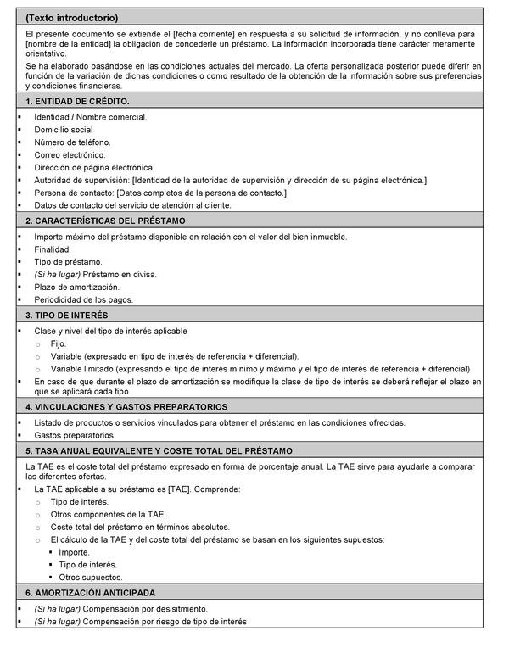

Parte B
Instrucciones para cumplimentar la FIPRE
Sección «1. ENTIDAD DE CRÉDITO».
1. La identidad, el número de teléfono, el domicilio social y la dirección de página electrónica de la entidad de crédito, serán los que correspondan a la sede social de esta. Se indicará la autoridad competente para la supervisión de los servicios bancarios de préstamo hipotecario y los datos de contacto del servicio de atención al cliente de la entidad.
2. La información sobre la persona de contacto es facultativa.
3. De conformidad con el artículo 7 de la Ley 22/2007, de 11 de julio, sobre comercialización a distancia de servicios financieros destinados a los consumidores, si la operación se ofrece a distancia, la entidad indicará, en su caso, el nombre y la dirección geográfica de su representante en el Estado miembro de residencia del cliente. En estos supuestos, la indicación del número de teléfono, la dirección de correo electrónico y la dirección de página electrónica del representante de la entidad es facultativa.
4. De conformidad con el artículo 7 de la Ley 22/2007, de 11 de julio, si la operación se ofrece a distancia, la entidad indicará el nombre del Registro Mercantil en el que está inscrita, así como su número de inscripción u otro medio equivalente de identificación en ese registro.
Sección «2. CARACTERÍSTICAS PRINCIPALES DEL PRÉSTAMO».
1. El «importe máximo de préstamo disponible en relación con el valor del bien inmueble» representará la ratio préstamo-valor de tasación. Este ratio irá acompañado de un ejemplo significativo, en valor absoluto, del importe máximo que puede tomarse en préstamo para un determinado valor de un bien inmueble.
2. En «finalidad», se consignará la finalidad para la que se concede el préstamo, por ejemplo, adquisición de vivienda habitual, rehabilitación u obtención de financiación para otros fines.
3. En la descripción de la clase de préstamo se indicará claramente de qué forma se reembolsarán el capital y los intereses durante la vigencia del préstamo (esto es, reembolsos constantes, crecientes o decrecientes).
4. Si el préstamo es en una moneda distinta del euro se consignará expresamente, y se advertirá con claridad que, como consecuencia de esta circunstancia, la cuota mensual puede variar. Adicionalmente, se incluirá información sobre la fórmula utilizada para calcular los diferenciales de tipo de cambio y la periodicidad de su ajuste.
Si existiera algún límite al alza o a la baja del tipo de cambio o cualquier otro tipo de instrumento de que limite la variabilidad del mismo y cuya contratación sea un requisito para obtener el préstamo en las condiciones indicadas, deberá especificarse de forma destacada en esta sección.
Sección «3. TIPO DE INTERÉS».
1. En esta sección se explicará si el tipo de interés es fijo, variable o variable limitado y, en su caso, los periodos en los que el tipo aplicado consistirá en cada una de estas clases. Se señalará también la periodicidad de las revisiones del tipo variable y variable limitado.
2. El nivel del tipo de interés variable y variable limitado se expresará como un índice de referencia más un diferencial, si fuera el caso.
3. Se especificará de forma destacada la existencia de límites a la baja (suelos) o al alza (techos) del tipo de interés variable limitado o de cualquier otro tipo de instrumento que limite la variabilidad del tipo de interés.
Sección «4. VINCULACIONES Y GASTOS PREPARATORIOS».
1. En esta sección se incluirán todos aquellos productos o servicios que han de ser contratados conjuntamente con el préstamo para poder obtenerlo en las condiciones ofrecidas.
También se incluirán cualquier requisito que habrá de cumplirse para obtener el préstamo en las condiciones indicadas, tales como ser menor de una determinada edad o pertenecer a un determinado grupo de la población.
2. También se indicarán los gastos preparatorios de la operación, tales como comprobación de la situación registral del inmueble, u otros que se considerarán a cargo del cliente aun cuando el préstamo no llegue a otorgarse.
En particular, deberá indicarse si resulta exigible la tasación del inmueble y a cargo de quién serán los gastos de la misma. También se indicará que la entidad está obligada a aceptar cualquier tasación aportada por el cliente, siempre que esté certificada por un tasador homologado y no haya caducado, no pudiendo cargar ningún gasto adicional por las comprobaciones que, en su caso, realice sobre dicha tasación.
3. En los préstamos cuya finalidad sea la adquisición de vivienda deberá hacerse constar el derecho que asiste al cliente para designar, de mutuo acuerdo con la entidad de crédito, la persona o entidad que vaya a llevar a cabo la tasación del inmueble, la que se vaya a encargar de la gestión administrativa de la operación (gestoría), así como de la entidad aseguradora que, en su caso, vaya a cubrir las contingencias que la entidad exija para la formalización del préstamo.

Sección «5. TASA ANUAL EQUIVALENTE Y COSTE TOTAL DEL PRÉSTAMO».
1. El cálculo de ambas variables se basará en un ejemplo representativo elaborado por la entidad en función de lo que se considera un préstamo habitual en el mercado.
2. Dentro del concepto de «coste total del préstamo» se incluyen todos los gastos, incluidos los intereses, las comisiones, los impuestos y cualquier otro tipo de gastos que el cliente deba pagar en relación con el contrato de préstamo y que sean conocidos por la entidad, con excepción de los gastos de notaría. El coste de todos los servicios accesorios relacionados con el contrato de préstamo, en particular las primas de seguro, se incluye asimismo en este concepto si la obtención del préstamo en las condiciones ofrecidas está condicionada a la prestación de tales servicios.
Sección «6. AMORTIZACIÓN ANTICIPADA».
Si la amortización anticipada del préstamo, total o parcial conlleva la exigencia de compensación a la entidad, deberá reflejarse en términos de porcentaje sobre el capital amortizado.

ANEXO II
FICHA DE INFORMACIÓN PERSONALIZADA (FIPER)
El texto del presente modelo se reproducirá tal cual en las Fichas de Información Personalizada (FIPER). Las indicaciones entre corchetes se sustituirán por la información correspondiente. En la parte B se dan instrucciones sobre cómo cumplimentar la FIPER.
Cuando se indique «si ha lugar», la entidad de crédito cumplimentará la casilla si la información es pertinente para el contrato de préstamo. Si la información no es pertinente, la entidad suprimirá los datos correspondientes o la sección entera. En este último caso, la numeración de las secciones se adaptará en consecuencia.
La información que a continuación se indica, se facilitará en un sólo documento. Se utilizarán caracteres tipográficos claramente legibles. Cuando se trate de elementos de información que deban resaltarse, se empleará negrita, sombreado o caracteres de mayor tamaño.

Parte A
Modelo de FIPER
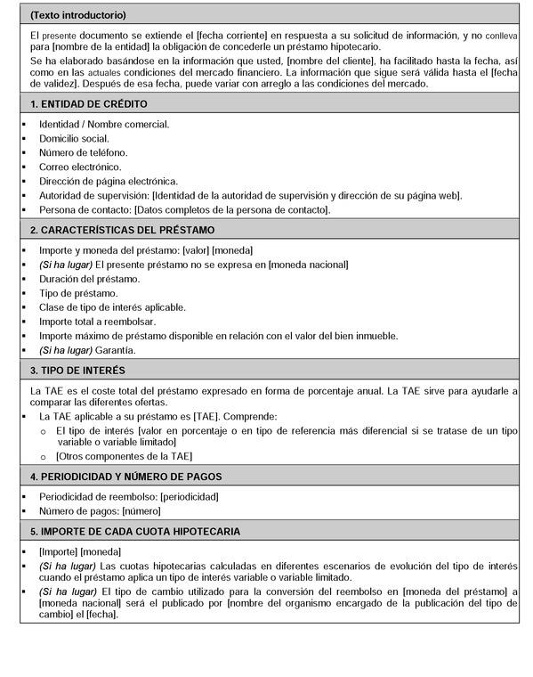
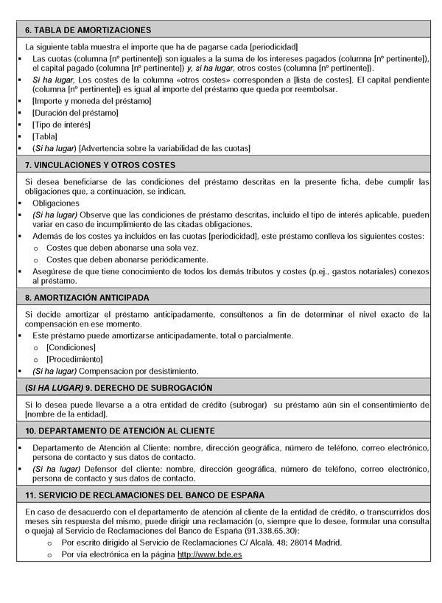
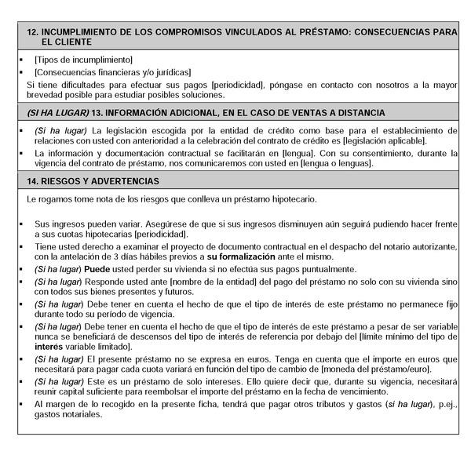

Parte B
Instrucciones para cumplimentar la FIPER
La FIPER se cumplimentará como sigue:
Sección «TEXTO INTRODUCTORIO».
La fecha de validez figurará debidamente destacada.
Sección «1. ENTIDAD DE CRÉDITO».
1. La identidad, el número de teléfono, el domicilio social y la dirección de la página electrónica de la entidad de crédito serán los que correspondan a la sede social de ésta. Se indicará la autoridad competente para la supervisión de los servicios bancarios de préstamo hipotecario.
2. La información sobre la persona de contacto es facultativa.
3. De conformidad con el artículo 7 de la Ley 22/2007, de 11 de julio, sobre comercialización a distancia de servicios financieros destinados a los consumidores, si la operación se ofrece a distancia, la entidad indicará, en su caso, el nombre y la dirección geográfica de su representante en el Estado miembro de residencia del cliente. En estos supuestos, la indicación del número de teléfono, la dirección de correo electrónico y la dirección de página web del representante de la entidad es facultativa.
4. De conformidad con el artículo 7 de la Ley 22/2007, de 11 de julio, sobre comercialización a distancia de servicios financieros destinados a los consumidores, si la operación se ofrece a distancia, la entidad indicará el nombre del Registro Mercantil en el que está inscrito, así como su número de inscripción u otro medio equivalente de identificación en ese registro.
Sección «2. CARACTERÍSTICAS PRINCIPALES DEL PRÉSTAMO».
1. La duración del préstamo se indicará en años o meses, según proceda. Si la duración del préstamo puede variar durante la vigencia del contrato, la entidad explicará cuándo y en qué circunstancias puede ocurrir.
En la descripción de la clase de préstamo se indicará claramente de qué forma se reembolsarán el capital y los intereses durante la vigencia del mismo (esto es, reembolsos constantes, crecientes o decrecientes).
2. En esta sección se explicará si el tipo de interés es fijo, variable o variable limitado y, en su caso, los periodos en los que el tipo aplicado consistirá en cada una de estas clases. Se señalará también la periodicidad de las revisiones del tipo variable y variable limitado. Asimismo, se explicará la fórmula utilizada para revisar el tipo de interés. La entidad indicará además dónde hallar información adicional sobre los índices o los tipos utilizados en la fórmula. El nivel del tipo de interés variable y variable limitado se expresará como un índice de referencia más un diferencial, si fuera el caso. Se especificará de forma destacada la existencia de límites a la baja (suelos) o al alza (techos) del tipo de interés variable limitado, o de cualquier otro tipo de instrumento que limite la variabilidad del tipo de interés.
Si la moneda del préstamo es diferente de la moneda nacional, la entidad incluirá información sobre la fórmula utilizada para calcular los diferenciales de tipo de cambio y la periodicidad de su ajuste.
3. El «importe total a reembolsar» será igual a la suma del importe del préstamo y el coste total del mismo. Dentro de este concepto se incluyen todos los gastos, incluidos los intereses, las comisiones, los impuestos y cualquier otro tipo de gastos que el cliente deba pagar en relación con el contrato de préstamo y que sean conocidos por la entidad, con excepción de los gastos de notaría. El coste de los servicios accesorios relacionados con el contrato de préstamo, en particular las primas de seguro, se incluye asimismo en este concepto si la obtención del préstamo en las condiciones ofrecidas está condicionada a la celebración de estos contratos de servicios.
Si se tratase de un préstamo en divisa o a tipo de interés variable, se calculará el importe total a reembolsar con el supuesto de que el tipo de interés o de cambio se mantiene constante durante todo el período al nivel de la fecha más próxima a la de la emisión de la FIPER.
4. El «importe máximo de préstamo disponible en relación con el valor del bien inmueble» representará la ratio préstamo-valor de tasación. Este ratio irá acompañado de un ejemplo significativo en valor absoluto del importe máximo que puede tomarse en préstamo para un determinado valor de un bien inmueble.
Sección «3. TIPO DE INTERÉS».
Además del tipo de interés, se especificarán todos los restantes costes que entran en la TAE.
Se especificará, asimismo, de forma destacada la existencia de límites a la baja (suelos) o al alza (techos) del tipo de interés variable limitado o de cualquier otro tipo de instrumento que limite la variabilidad del tipo de interés.
Sección «4. PERIODICIDAD Y NÚMERO DE PAGOS».
Si los pagos van a realizarse de forma periódica, se indicará la periodicidad (p.ej., mensualmente). Si la periodicidad de los pagos no fuera a ser constante, se explicará claramente al cliente las diferentes periodicidades. El número de pagos indicado abarcará todo el periodo de vigencia del préstamo.
Sección «5. IMPORTE DE CADA CUOTA HIPOTECARIA».
1. Se indicará claramente la moneda en que vaya expresado el préstamo.
2. Si el importe de la cuota hipotecaria puede variar debido a que el tipo de interés de referencia fuera variable o a que el préstamo estuviera denominado en divisa, se utilizará como referencia para el cálculo de esta cuota el tipo de interés o tipo de cambio del día más próximo a la fecha de emisión de la FIPER. Adicionalmente se consignará cuándo y con cuánta periodicidad variará posteriormente.
Si el importe de las cuotas puede variar durante la vigencia del préstamo, pero se mantiene fijo durante un determinado periodo inicial, la entidad especificará el periodo durante el cual el importe inicial de la cuota seguirá siendo válido, y cuándo y con qué periodicidad variará posteriormente.
3. Si el tipo de interés aplicable fuera variable o variable limitado, la entidad incluirá ejemplos numéricos que indiquen claramente de qué modo los cambios en el pertinente tipo de interés de referencia afectarán al importe de las cuotas. Estos ejemplos de variación del tipo de interés serán realistas y simétricos, y ofrecerán siempre información sobre los efectos de supuestos desfavorables. En particular, se incluirá la siguiente información y sus efectos sobre la cuota hipotecaria:
a) variación experimentada por el tipo de interés de referencia durante los últimos dos años en términos de la diferencia entre el valor máximo y el mínimo alcanzado en dicho período;
b) valores máximo y mínimo alcanzados por dicho tipo durante los últimos quince años, o el plazo máximo disponible si es menor, y las fechas en que tales valores se alcanzaron;
c) el importe de la cuota que resultaría de calcularla con dichos tipos mínimo y máximo o, si los hubiera, con los límites a la baja y/o al alza que se establecieran para el préstamo.
4. Si la moneda del préstamo no es el euro, la entidad incluirá ejemplos numéricos que indiquen claramente de qué modo los cambios en el pertinente tipo de cambio afectarán al importe de las cuotas. Estos ejemplos de variación del tipo de cambio serán realistas y simétricos, y ofrecerán siempre información sobre los efectos de supuestos desfavorables. En particular, se incluirá la siguiente información y sus efectos sobre la cuota hipotecaria:
a) variación experimentada por el tipo de cambio de referencia durante los últimos dos años en términos de la diferencia entre el valor máximo y el mínimo alcanzado en dicho período;
b) valores máximo y mínimo alcanzados por dicho tipo durante los últimos quince años y las fechas en que tales valores se alcanzaron;
c) el importe de la cuota que resultaría de calcularla con dichos tipos mínimo y máximo o, si los hubiera, con los límites a la baja y/o al alza que se establecieran para el préstamo.
5. Cuando la moneda utilizada para el pago de las cuotas difiera de la moneda del préstamo, se indicará con claridad el tipo de cambio que vaya a aplicarse. Dicha indicación incluirá el nombre del organismo encargado de publicar el tipo de cambio aplicable y el momento de cálculo de éste.
Sección «6. TABLA DE AMORTIZACIONES».
1. Si el interés puede variar durante la vigencia del préstamo, la entidad indicará, tras la referencia al tipo de interés, el periodo durante el cual será válido el tipo de interés inicial.
2. La tabla que ha de insertarse en esta sección contendrá las siguientes columnas: «fecha de amortización», «importe de la cuota hipotecaria», «intereses a abonar en cada cuota hipotecaria», «otros costes incluidos en la cuota hipotecaria» (si procede), «capital amortizado en cada cuota» y «capital pendiente después de cada cuota hipotecaria».
3. La información sobre el primer año de reembolso se facilitará por cuota hipotecaria, con inclusión de un subtotal para cada una de las columnas al final del primer año. En los restantes años, la información podrá facilitarse para el conjunto del año. Al final de la tabla figurará una fila para el total general, que reflejará los importes totales de cada columna. Se destacará claramente el importe total abonado por el cliente (esto es, el importe total de la columna «importe de la cuota hipotecaria»), identificándolo como tal.
4. Si el tipo de interés está sujeto a revisión y se desconoce el importe de la cuota tras cada revisión, la entidad podrá indicar en la tabla el mismo importe de cuota para toda la duración del préstamo. En este caso, la entidad llamará la atención del cliente, diferenciando para ello visualmente los importes conocidos de los hipotéticos (p.ej., utilizando caracteres tipográficos, bordes o sombreado diferentes). Se incluirá también un texto claramente legible que explique en relación con qué periodos pueden variar los importes recogidos en la tabla, y por qué razón.
Sección «7. VINCULACIONES Y OTROS COSTES»
1. En esta sección, la entidad indicará las vinculaciones pertinentes, tales como la obligatoriedad de contratar cualquier servicio con la misma entidad o con otra. Por cada obligación, la entidad especificará frente a quién se asume y en qué plazo debe satisfacerse.
2. La entidad enumerará también cada coste por categoría, indicando su importe, a quién ha de abonarse y en qué momento. Si se desconoce el importe, la entidad facilitará una posible horquilla o indicará cómo va a calcularse.
Sección «8. AMORTIZACIÓN ANTICIPADA».
1. La entidad indicará en qué condiciones puede amortizarse total o parcialmente el préstamo. Asimismo, indicará qué trámites debe realizar el cliente para solicitar la amortización anticipada.
2. Si la amortización anticipada conlleva compensación para la entidad, esta indicará el importe como porcentaje del capital amortizado o en caso de que dependa de otros factores se indicará la forma de cálculo de la compensación. La entidad facilitará al menos dos ejemplos ilustrativos con el fin de mostrar al cliente el importe de los gastos de amortización anticipada según distintas hipótesis posibles.
Sección «9. DERECHO DE SUBROGACIÓN».
La entidad informará al cliente de su capacidad unilateral para subrogar su préstamo hipotecario conforme a lo previsto en la Ley 2/1994, de 30 de marzo, sobre Subrogación y Modificación de Préstamos Hipotecarios.
Sección «10. DEPARTAMENTO DE ATENCIÓN AL CLIENTE».
La información sobre las personas de contacto es facultativa.
Sección «11. SERVICIO DE RECLAMACIONES DEL BANCO DE ESPAÑA».
Sección «12. INCUMPLIMIENTO DE LOS COMPROMISOS VINCULADOS AL PRÉSTAMO: CONSECUENCIAS PARA EL CLIENTE».
1. Si el incumplimiento de alguna de las obligaciones que incumben al cliente en relación con el préstamo puede acarrearle consecuencias financieras o jurídicas, la entidad describirá en esta sección los diferentes supuestos (p.ej., tipos de interés de demora, incumplimiento de las vinculaciones especificadas en la Sección 7).
2. La entidad especificará de forma clara y fácilmente comprensible las sanciones o las consecuencias a que puede dar lugar cada uno de estos supuestos. Se expresarán de forma destacada las consecuencias graves, especialmente, los efectos de la ejecución hipotecaria y de la responsabilidad ilimitada del cliente.
Sección «13. INFORMACIÓN ADICIONAL, EN EL CASO DE VENTAS A DISTANCIA».
Cuando proceda, en la presente sección se incluirá una cláusula que estipule la legislación aplicable al contrato de préstamo y la jurisdicción competente.
Sección «14. RIESGOS Y ADVERTENCIAS».
Se indicarán de forma destacada todas las advertencias señaladas.

ANEXO III
FICHA DE INFORMACIÓN PRECONTRACTUAL (FIPRE) PARA HIPOTECAS INVERSAS
El texto del presente modelo se reproducirá tal cual en las Fichas de Información Precontractual que se elaboren para cada producto o servicio. Las indicaciones entre corchetes se sustituirán por la información correspondiente. En la parte B se dan instrucciones sobre cómo cumplimentar cada FIPRE.
Cuando se indique «si ha lugar», la entidad cumplimentará la casilla si la información es pertinente para el contrato de hipoteca inversa. Si la información no es pertinente, la entidad suprimirá los datos correspondientes o la sección entera. En este último caso, la numeración de las secciones se adaptará en consecuencia.
La información que a continuación se indica, se facilitará en un sólo documento. Se utilizarán caracteres tipográficos claramente legibles. Cuando se trate de elementos de información que deban resaltarse, se empleará negrita, sombreado o caracteres de mayor tamaño.

Parte A
Modelo de FIPER para hipotecas inversas
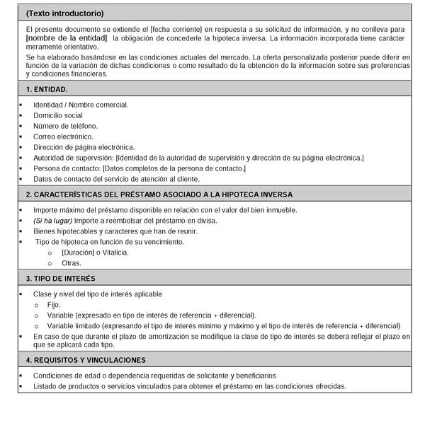
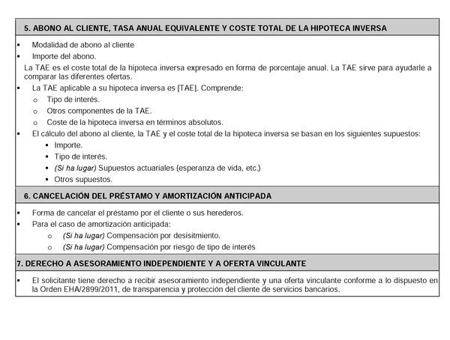

Parte B
Instrucciones para cumplimentar la FIPRE para hipotecas inversas
Sección «1. ENTIDAD».
1. La identidad, el número de teléfono, el domicilio social y la dirección de página electrónica de la entidad, serán los que correspondan a la sede social de ésta. Se indicará la autoridad competente para la supervisión de los servicios de hipoteca inversa y los datos de contacto del servicio de atención al cliente de la entidad.
2. La información sobre la persona de contacto es facultativa.
3. De conformidad con el artículo 7 de la Ley 22/2007, de 11 de julio, sobre comercialización a distancia de servicios financieros destinados a los consumidores, si la operación se ofrece a distancia, la entidad indicará, en su caso, el nombre y la dirección geográfica de su representante en el Estado miembro de residencia del cliente. En estos supuestos, la indicación del número de teléfono, la dirección de correo electrónico y la dirección de página electrónica del representante de la entidad es facultativa.
4. De conformidad con el artículo 7 de la Ley 22/2007, de 11 de julio, si la operación se ofrece a distancia, la entidad indicará el nombre del Registro Mercantil en el que está inscrito, así como su número de inscripción u otro medio equivalente de identificación en ese registro.
Sección «2. CARACTERÍSTICAS PRINCIPALES DE LA HIPOTECA INVERSA».
1. El «importe máximo de préstamo disponible en relación con el valor del bien inmueble» representará la ratio préstamo-valor de tasación. Este ratio irá acompañado de un ejemplo significativo, en valor absoluto, del importe máximo que puede tomarse en préstamo para un determinado valor de un bien inmueble.
2. En «bien hipotecable y caracteres que ha de reunir», se consignará el tipo de bien que puede servir como garantía hipotecaria del préstamo y sus requisitos para servir como dicha garantía.
4. En la descripción del «tipo de hipoteca inversa en función de su vencimiento», se especificará si se trata de una hipoteca inversa vitalicia o con límite temporal. En este último caso, se consignará la duración de la misma en años, desde la fecha en la que se firma el contrato hasta la fecha en la que ha de reembolsarse el préstamo asociado a la misma.
5. Si las cantidades percibidas por el deudor/beneficiario o la cantidad a reembolsar a vencimiento son en una moneda distinta del euro se consignará expresamente este hecho, y se advertirá con claridad que, como consecuencia de esta circunstancia, dichas cantidades o la deuda total pueden variar. Adicionalmente, el cliente incluirá información sobre la fórmula utilizada para calcular los diferenciales de tipo de cambio y la periodicidad de su ajuste.
Si existiera algún límite al alza o a la baja del tipo de cambio o cualquier otro tipo de instrumento que limite la variabilidad del mismo y cuya contratación sea un requisito para obtener la hipoteca inversa en las condiciones indicadas, deberá especificarse de forma destacada en esta sección.
Sección «3. TIPO DE INTERÉS».
1. En esta sección se explicará si el tipo de interés es fijo, variable o variable limitado y, en su caso, los periodos en los que el tipo aplicado consistirá en cada una de estas clases. Se señalará también la periodicidad de las revisiones del tipo variable y variable limitado.
2. El nivel del tipo de interés variable y variable limitado se expresará como un índice de referencia más un diferencial, si fuera el caso.
3. Se especificará de forma destacada la existencia de límites a la baja (suelos) o al alza (techos) del tipo de interés variable limitado o de cualquier otro tipo de instrumento que limite la variabilidad del tipo de interés.
Sección «4. REQUISITOS Y VINCULACIONES».
1. En esta sección se incluirán todos aquellos productos o servicios que han de ser contratados conjuntamente con el préstamo para poder obtenerlo en las condiciones ofrecidas.
2. También se incluirán cualquier requisito que habrá de cumplirse para obtener el préstamo en las condiciones indicadas, tales como las condiciones de edad o dependencia de solicitante y beneficiarios.
Sección «5. ABONO AL CLIENTE, TASA ANUAL EQUIVALENTE Y COSTE TOTAL DE LA HIPOTECA INVERSA».
1. En la descripción de la «modalidad de abono del deudor» se indicará claramente si se percibirán disposiciones únicas o periódicas, y en este último caso, con qué periodicidad (mensual, trimestral, anual, etc.). También se indicará su forma de cálculo y la posibilidad de realizar disposiciones extraordinarias. Adicionalmente se especificará si los abonos son constantes, crecientes o decrecientes.
2. En el concepto «abono al deudor» se consignará el importe de dicho abono. Si el abono no es constante se ofrecerá un intervalo que comprenderá desde la disposición más próxima a la fecha de la FIPRE a la más alejada.
3. El cálculo del abono al deudor, de la TAE y del coste total de la hipoteca inversa se basará en un ejemplo representativo elaborado por la entidad en función de lo que se considera una hipoteca inversa habitual en el mercado.
4. Dentro del concepto de «coste total de la hipoteca inversa» se incluyen todos los gastos, incluidos los intereses, las comisiones, los impuestos y cualquier otro tipo de gastos que el cliente deba pagar en relación con el contrato de hipoteca inversa y que sean conocidos por la entidad, con excepción de los gastos de notaría. El coste de los servicios accesorios relacionados con el contrato de préstamo, en particular las primas de seguro, se incluye asimismo en este concepto si la obtención del préstamo en las condiciones ofrecidas está condicionada a la prestación de tales servicios.
Sección «6. CANCELACIÓN DEL PRÉSTAMO Y AMORTIZACIÓN ANTICIPADA».
Si la amortización anticipada del préstamo, total o parcial, conlleva la exigencia de compensación a la entidad deberá reflejarse en términos de porcentaje sobre el capital amortizado.
Sección «7. DERECHO A ASESORAMIENTO INDEPENDIENTE Y A OFERTA VINCULANTE».
Se consignará expresamente en esta sección los derechos que asisten al solicitante de obtener el asesoramiento independiente, la oferta vinculante y la información personalizada conforme a lo previsto en esta orden.

ANEXO IV
FICHA DE INFORMACIÓN PERSONALIZADA (FIPER) PARA HIPOTECAS INVERSAS
El texto del presente modelo se reproducirá tal cual en las Fichas de Información Personalizada (FIPER). Las indicaciones entre corchetes se sustituirán por la información correspondiente. En la parte B se dan instrucciones sobre cómo cumplimentar la FIPER.
Cuando se indique «si ha lugar», la entidad cumplimentará la casilla si la información es pertinente para el contrato de préstamo. Si la información no es pertinente, la entidad suprimirá los datos correspondientes o la sección entera. En este último caso, la numeración de las secciones se adaptará en consecuencia.
La información que a continuación se indica, se facilitará en un sólo documento. Se utilizarán caracteres tipográficos claramente legibles. Cuando se trate de elementos de información que deban resaltarse, se empleará negrita, sombreado o caracteres de mayor tamaño.

Parte A
Modelo de FIPER para hipotecas inversas
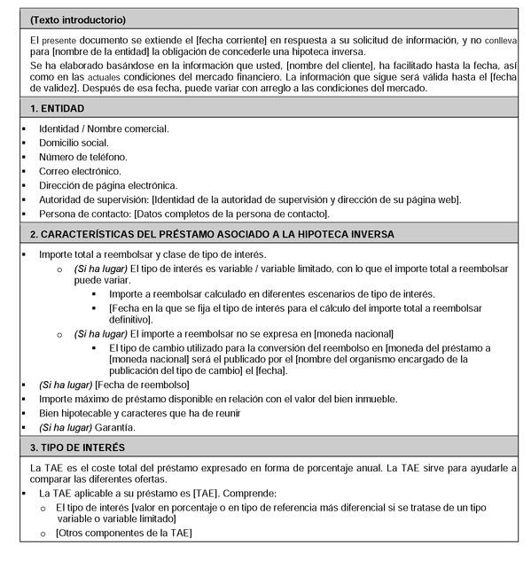
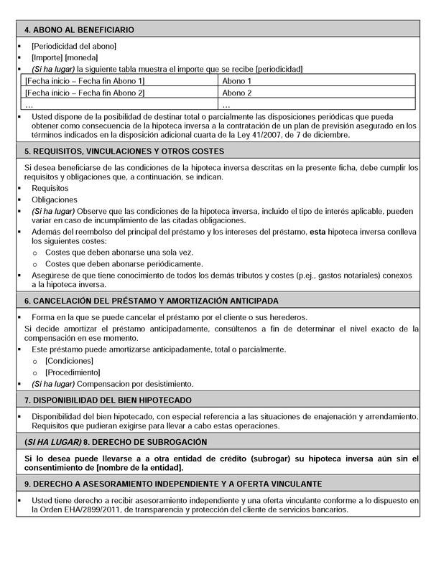
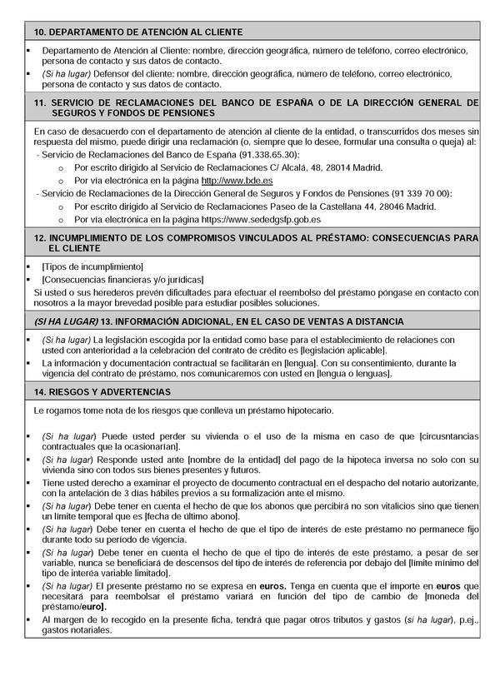

Parte B
Instrucciones para cumplimentar la FIPER para hipotecas inversas
La FIPER se cumplimentará como sigue:
Sección «TEXTO INTRODUCTORIO».
1. La fecha de validez figurará debidamente destacada.
Sección «1. ENTIDAD».
1. La identidad, el número de teléfono, el domicilio social y la dirección de la página electrónica de la entidad serán los que correspondan a la sede social de ésta. Se indicará la autoridad competente para la supervisión de los servicios de hipoteca inversa.
2. La información sobre la persona de contacto es facultativa.
3. De conformidad con el artículo 7 de la Ley 22/2007, de 11 de julio, sobre comercialización a distancia de servicios financieros destinados a los consumidores, si la operación se ofrece a distancia, la entidad indicará, en su caso, el nombre y la dirección geográfica de su representante en el Estado miembro de residencia del cliente. En estos supuestos, la indicación del número de teléfono, la dirección de correo electrónico y la dirección de página web del representante de la entidad es facultativa.
4. De conformidad con el artículo 7 de la Ley 22/2007, de 11 de julio, sobre comercialización a distancia de servicios financieros destinados a los consumidores, si la operación se ofrece a distancia, la entidad indicará el nombre del Registro Mercantil en el que está inscrito, así como su número de inscripción u otro medio equivalente de identificación en ese registro.
Sección «2. CARACTERÍSTICAS PRINCIPALES DEL PRÉSTAMO ASOCIADO A LA HIPOTECA INVERSA».
1. El «importe total a reembolsar» será igual a la suma del importe del préstamo y el coste total del mismo. Dentro de este concepto se incluyen todos los gastos, incluidos los intereses, las comisiones, los impuestos y cualquier otro tipo de gastos que el cliente deba pagar en relación con el contrato de préstamo y que sean conocidos por la entidad, con excepción de los gastos de notaría. El coste de los servicios accesorios relacionados con el contrato de préstamo, en particular las primas de seguro, se incluye asimismo en este concepto si la obtención del préstamo en las condiciones ofrecidas está condicionada a la celebración de estos contratos de servicios.
Si se tratase de un préstamo en divisa o a tipo de interés variable, se calculará el importe total a reembolsar con el supuesto de que el tipo de interés o de cambio se mantiene constante durante todo el período al nivel de la fecha más próxima a la de la emisión de la FIPER
2. En esta sección se explicará si el tipo de interés es fijo, variable o variable limitado. Se señalará también la fecha en la que se fijarán los tipos de interés que darán lugar al importe total de reembolso definitivo. Asimismo, se explicará la fórmula utilizada para calcular el tipo de interés. La entidad indicará además dónde hallar información adicional sobre los índices o los tipos utilizados en la fórmula. El nivel del tipo de interés variable y variable limitado se expresará como un índice de referencia más un diferencial, si fuera el caso. Se especificará de forma destacada la existencia de límites a la baja (suelos) o al alza (techos) del tipo de interés variable limitado, o de cualquier otro tipo de instrumento que limite la variabilidad del tipo de interés.
Si la moneda del préstamo es diferente de la moneda nacional, la entidad incluirá información sobre la fórmula utilizada para calcular los diferenciales de tipo de cambio y la periodicidad de su ajuste.
3. Si el tipo de interés aplicable fuera variable o variable limitado, la entidad incluirá ejemplos numéricos que indiquen claramente de qué modo los cambios en el pertinente tipo de interés de referencia afectarán al importe total a reembolsar. Estos ejemplos de variación del tipo de interés serán realistas y simétricos, y ofrecerán siempre información sobre los efectos de supuestos desfavorables. En particular, se incluirá la siguiente información y sus efectos sobre la cuota hipotecaria:
a) variación experimentada por el tipo de interés de referencia durante los últimos dos años en términos de la diferencia entre el valor máximo y el mínimo alcanzado en dicho período;
b) valores máximo y mínimo alcanzados por dicho tipo durante los últimos quince años, o el plazo máximo disponible si es menor, y las fechas en que tales valores se alcanzaron;
c) el importe total a reembolsar que resultaría de calcularla con dichos tipos mínimo y máximo o, si los hubiera, con los límites a la baja y/o al alza que se establecieran para el préstamo.
4. Si la moneda del préstamo no es el euro, la entidad incluirá ejemplos numéricos que indiquen claramente de qué modo los cambios en el pertinente tipo de cambio afectarán al importe de las cuotas. Estos ejemplos de variación del tipo de cambio serán realistas y simétricos, y ofrecerán siempre información sobre los efectos de supuestos desfavorables. En particular, se incluirá la siguiente información y sus efectos sobre la cuota hipotecaria:
a) variación experimentada por el tipo de cambio de referencia durante los últimos dos años en términos de la diferencia entre el valor máximo y el mínimo alcanzado en dicho período;
b) valores máximo y mínimo alcanzados por dicho tipo durante los últimos quince años y las fechas en que tales valores se alcanzaron;
c) el importe de la cuota que resultaría de calcularla con dichos tipos mínimo y máximo o, si los hubiera, con los límites a la baja y/o al alza que se establecieran para el préstamo.
5. El «importe máximo de préstamo disponible en relación con el valor del bien inmueble» representará el ratio préstamo-valor de tasación. Este ratio irá acompañado de un ejemplo significativo en valor absoluto del importe máximo que puede tomarse en préstamo para un determinado valor de un bien inmueble.
Sección «3. TIPO DE INTERÉS».
Además del tipo de interés, se especificarán todos los restantes costes que entran en la TAE.
Sección «4. ABONO AL BENEFICIARIO».
1. En esta sección se indicará la periodicidad con la que se recibe el abono del acreedor por cada período y su importe.
2. Si los pagos al deudor son variables, se deberá incluir en esta sección una tabla en la que se establezcan las cuantías que se reciben en cada período y las fechas de inicio y fin de dichos períodos.
Sección «5. REQUISITOS, VINCULACIONES Y OTROS COSTES».
1. En esta sección, la entidad indicará las vinculaciones pertinentes, tales como la obligatoriedad de contratar cualquier servicio con la misma entidad o con otra. Por cada obligación, la entidad especificará frente a quién se asume y en qué plazo debe satisfacerse.
2. La entidad enumerará también cada coste por categoría, indicando su importe, a quién ha de abonarse y en qué momento. Si se desconoce el importe, la entidad facilitará una posible horquilla o indicará cómo va a calcularse.
3. También se incluirá en esta sección cualquier requisito que habrá de cumplirse para obtener el préstamo en las condiciones indicadas, tales como las condiciones de edad o dependencia de solicitante y beneficiarios.
Sección «6. CANCELACIÓN DEL PRÉSTAMO Y AMORTIZACIÓN ANTICIPADA».
1. La entidad indicará en qué condiciones puede amortizarse total o parcialmente el préstamo. Asimismo, indicará qué trámites debe realizar el cliente para solicitar la amortización anticipada.
2. Si la amortización anticipada conlleva compensación para la entidad, esta indicará el importe como porcentaje del capital amortizado o en caso de que dependa de otros factores se indicará la forma de cálculo de la compensación. La entidad facilitará al menos dos ejemplos ilustrativos con el fin de mostrar al cliente el importe de los gastos de amortización anticipada según distintas hipótesis posibles.
Sección «7. DISPONIBILIDAD DEL BIEN HIPOTECADO».
En esta sección se consignará la disponibilidad del bien hipotecado del deudor, en particular, si éste puede ser enajenado o arrendado, las comunicaciones que el deudor estuviera obligado a realizar a la entidad al respecto y la variación de las condiciones contractuales que supondría.
Sección «8. DERECHO DE SUBROGACIÓN».
La entidad informará al cliente de su capacidad unilateral para subrogar su préstamo hipotecario conforme a lo previsto en la Ley 2/1994, de 30 de marzo, sobre Subrogación y Modificación de Préstamos Hipotecarios.
Sección «9. DERECHO A ASESORAMIENTO INDEPENDIENTE Y A OFERTA VINCULANTE».
La entidad informará al cliente de su derecho a recibir asesoramiento independiente teniendo en cuenta la situación financiera del mismo y los riesgos económicos derivados de la suscripción de este producto conforme a lo dispuesto en la disposición adicional primera de la Ley 41/2007, de 7 de diciembre, por la que se modifica la Ley 2/1981, de 25 de marzo, de Regulación del Mercado Hipotecario y otras normas del sistema hipotecario y financiero, de regulación de las hipotecas inversas y el seguro de dependencia y por la que se establece determinada norma tributaria, y al artículo 32 de la presente orden. Adicionalmente, se le informará de su derecho a recibir una oferta vinculante que la entidad deberá entregarle obligatoriamente.
Sección «10. DEPARTAMENTO DE ATENCIÓN AL CLIENTE».
La información sobre las personas de contacto es facultativa.
Sección «11. SERVICIO DE RECLAMACIONES DEL BANCO DE ESPAÑA O DE LA DIRECCIÓN GENERAL DE SEGUROS Y FONDOS DE PENSIONES».
Sección «12. INCUMPLIMIENTO DE LOS COMPROMISOS VINCULADOS AL PRÉSTAMO: CONSECUENCIAS PARA EL CLIENTE».
1. Si el incumplimiento de alguna de las obligaciones que incumben al cliente o sus herederos en relación con el préstamo puede acarrearle consecuencias financieras o jurídicas, la entidad describirá en esta sección los diferentes supuestos (p.ej., tipos de interés de demora, incumplimiento de las vinculaciones especificadas en la Sección 7).
2. La entidad especificará de forma clara y fácilmente comprensible las sanciones o las consecuencias a que puede dar lugar cada uno de estos supuestos. Se expresarán de forma destacada las consecuencias graves, especialmente, los efectos de la ejecución hipotecaria.
Sección «13. INFORMACIÓN ADICIONAL, EN EL CASO DE VENTAS A DISTANCIA».
Cuando proceda, en la presente sección se incluirá una cláusula que estipule la legislación aplicable al contrato de préstamo y la jurisdicción competente.
Sección «14. RIESGOS Y ADVERTENCIAS».
Se indicarán de forma destacada todas las advertencias señaladas.

ANEXO V
Cálculo de la tasa anual equivalente

I
Ecuación de base que traduce la equivalencia de las disposiciones de crédito, por una parte, y de los reembolsos y pagos de gastos, por otra
La ecuación de base, que define la tasa anual equivalente (TAE), expresa la equivalencia anual entre, por un lado, la suma de los valores actualizados de las disposiciones de crédito y, por otro, la suma de los valores actualizados de los importes de los reembolsos y pagos de gastos, es decir:
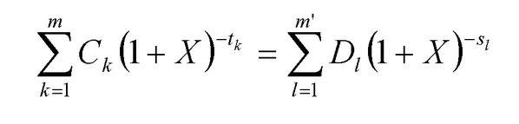
donde:
– X es la TAE,
– m es el número de orden de la última disposición de crédito,
– k es el número de orden de una operación de disposición de crédito, por lo que 1 ≤ k ≤ m,
– C_{k} es el importe de la disposición de crédito número k,
– t_{k} es el intervalo de tiempo, expresado en años y fracciones de año, entre la fecha de la primera operación de disposición de crédito y la fecha de cada una de las disposiciones siguientes, de modo que t₁ = 0,
– m’ es el número de orden del último reembolso o pago de gastos,
– l es el número de orden de un reembolso o pago de gastos,
– D₁ es el importe de un reembolso o pago de gastos,
– s_{l} es el intervalo de tiempo, expresado en años y fracciones de año, entre la fecha de la primera disposición de crédito y la de cada reembolso o pago de gastos.
Observaciones:
a) Las sumas abonadas por cada una de las partes en diferentes momentos no son necesariamente iguales ni se abonan necesariamente a intervalos iguales.
b) La fecha inicial es la de la primera disposición de fondos.
c) Los intervalos entre las fechas utilizadas en los cálculos se expresarán en años o fracciones de año. Un año tiene 365 días (en el caso de los años bisiestos, 366), 52 semanas o doce meses normalizados. Un mes normalizado tiene 30,41666 días (es decir, 365/12), con independencia de que el año sea bisiesto o no.
d) El resultado del cálculo se expresará con una precisión de un decimal como mínimo. Si la cifra del decimal siguiente es superior o igual a 5, el primer decimal se redondeará a la cifra superior.
e) Se puede reformular la ecuación utilizando solamente un sumatorio y empleando la noción de flujos (Ak), que serán positivos o negativos, es decir, respectivamente pagados o percibidos en los períodos 1 a k, expresados en años, a saber:
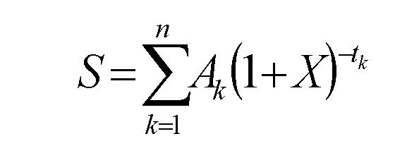
donde S es el saldo de los flujos actualizados, cuyo valor será nulo si se quiere conservar la equivalencia de los flujos.

II
Supuestos adicionales para calcular la tasa anual equivalente
a) si el contrato de crédito da al consumidor libertad de disposición de los fondos, se considerará que el consumidor ha dispuesto del importe total del crédito inmediata y totalmente;
b) si el contrato de crédito dispone diferentes formas de disposición de fondos con diferentes gastos o tipos de interés, se considerará que se dispone del importe total del crédito al tipo de interés y con los gastos más elevados aplicados a la categoría de transacción más comúnmente utilizada en ese tipo de contrato de crédito;
c) si el contrato de crédito da al consumidor libertad de disposición de fondos en general, pero impone, entre las diferentes formas de disposición de fondos, una limitación respecto del importe y del período de tiempo, se considerará que del importe del crédito se ha dispuesto en la fecha más temprana prevista en el acuerdo y con arreglo a dichos límites de disposición de fondos;
d) si no se ha fijado un calendario de reembolsos, se presumirá:
1.º que el crédito se concede por un período de veinte años, y
2.º que el crédito se devolverá en 240 cuotas mensuales iguales;
e) si se ha fijado un calendario de reembolsos, pero el importe de los mismos es flexible, se considerará que el importe de cada reembolso es el más bajo de los previstos en el contrato;
f) salvo indicación en contrario, cuando el contrato de crédito estipule varias fechas de reembolso, el crédito se concederá y los reembolsos se efectuarán en la fecha más temprana de las previstas en el contrato;
g) si todavía no se ha acordado el importe máximo aplicable al crédito, se presumirá que es de 180000 euros;
h) en el caso de un préstamo puente, se considerará que se ha dispuesto del importe del crédito en su totalidad y por toda la duración del contrato de crédito. Si la duración del contrato de crédito no se conoce, la tasa anual equivalente se calculará basándose en el supuesto de que la duración del crédito es de 3 meses;
i) si se ofrecen por un período o importe limitados diferentes tipos de interés y gastos, se considerará que el tipo de interés y los gastos son los más elevados durante toda la vigencia del contrato de crédito;
j) para los contratos de crédito respecto de los que se haya convenido un tipo de interés en relación con el periodo inicial, al final del cual se determinará un nuevo tipo de interés, que se ajustará periódicamente con arreglo a un indicador convenido, el cálculo de la tasa anual equivalente partirá del supuesto de que, al final del periodo del tipo de interés fijado, el tipo de interés es el mismo que el vigente en el momento de calcularse la tasa anual equivalente, en función del valor del indicador convenido en ese momento.

